BỘ GIÁO DỤC VÀ ĐÀO TẠO

**TRƯỜNG ĐẠI HỌC CẦN THƠ**

**KHOA CÔNG NGHỆ THÔNG TIN & TRUYỀN THÔNG**



**LUẬN VĂN TỐT NGHIỆP ĐẠI HỌC**

**NGÀNH HỆ THỐNG THÔNG TIN**

**ĐỀ TÀI**

**HỆ THỐNG QUẢN LÝ PHÂN PHỐI DỰ ÁN BẤT ĐỘNG SẢN**

**Sinh viên thực hiện:**

Nguyễn Thị Kiều Trang

MSSV: B1505751

Khóa: K41

Lâm Thị Thùy Dương

MSSV: B1505767

Khóa: K41

**Cần Thơ, 12/2019**

BỘ GIÁO DỤC VÀ ĐÀO TẠO

**TRƯỜNG ĐẠI HỌC CẦN THƠ**

**KHOA CÔNG NGHỆ THÔNG TIN &TRUYỀN THÔNG**



**LUẬN VĂN TỐT NGHIỆP ĐẠI HỌC**

**NGÀNH HỆ THỐNG THÔNG TIN**

**ĐỀ TÀI**

**HỆ THỐNG QUẢN LÝ PHÂN PHỐI DỰ ÁN BẤT ĐỘNG SẢN**

**Sinh viên thực hiện**

Nguyễn Thị Kiều Trang

MSSV: B1505751

Khóa: 41

Lâm Thị Thùy Dương

MSSV: B1505767

Khóa: 41

**Giảng viên hướng dẫn**

ThS. GVC Phan Tấn Tài

|  |  |
| --- | --- |
|  |  |

**Cần Thơ, 12/2019**

**NHẬN XÉT CỦA GIÁO VIÊN HƯỚNG DẪN**

……………………………………………………………………………………

……………………………………………………………………………………

……………………………………………………………………………………

……………………………………………………………………………………

……………………………………………………………………………………

……………………………………………………………………………………

……………………………………………………………………………………

……………………………………………………………………………………

……………………………………………………………………………………

……………………………………………………………………………………

……………………………………………………………………………………

……………………………………………………………………………………

……………………………………………………………………………………

……………………………………………………………………………………

……………………………………………………………………………………

……………………………………………………………………………………

……………………………………………………………………………………

……………………………………………………………………………………

……………………………………………………………………………………

……………………………………………………………………………………

……………………………………………………………………………………

……………………………………………………………………………………

……………………………………………………………………………………

……………………………………………………………………………………

……………………………………………………………………………………

……………………………………………………………………………………

……………………………………………………………………………………

……………………………………………………………………………………

**NHẬN XÉT CỦA GIÁO VIÊN PHẢN BIỆN**

……………………………………………………………………………………

……………………………………………………………………………………

……………………………………………………………………………………

……………………………………………………………………………………

……………………………………………………………………………………

……………………………………………………………………………………

……………………………………………………………………………………

……………………………………………………………………………………

……………………………………………………………………………………

……………………………………………………………………………………

……………………………………………………………………………………

……………………………………………………………………………………

……………………………………………………………………………………

……………………………………………………………………………………

……………………………………………………………………………………

……………………………………………………………………………………

……………………………………………………………………………………

……………………………………………………………………………………

……………………………………………………………………………………

……………………………………………………………………………………

……………………………………………………………………………………

……………………………………………………………………………………

……………………………………………………………………………………

……………………………………………………………………………………

……………………………………………………………………………………

……………………………………………………………………………………

……………………………………………………………………………………

……………………………………………………………………………………

……………………………………………………………………………………

# LỜI CẢM ƠN

Lời đầu tiên, chúng em xin cảm ơn quý thầy cô trường Đại học Cần Thơ và thầy cô khoa Công Nghệ Thông Tin & Truyền Thông, đặc biệt là Thầy Cô Bộ môn Hệ Thống Thông Tin đã tạo điều kiện cho chúng em thực hiện đề tài này.

Chúng em xin cảm ơn Thầy ThS.Phan Tấn Tài giảng viên bộ môn Hệ Thống Thông Tin Khoa Công Nghệ Thông Tin & Truyền Thông đã giành thời gian hướng dẫn, góp ý và cung cấp tài liệu liên quan để chúng em có thể hoàn thành tốt luận văn tốt nghiệp.

Chúng em xin gửi lời cảm ơn chân thành đến tất cả thầy cô đã tận tình giảng dạy chúng em từ môn cơ sở ngành đến môn chuyên ngành, giúp chúng em có thêm kiến thức để hoàn thành tốt luận văn của mình. Cảm ơn các bạn, các anh chị cùng khoa đã giúp đỡ, chia sẻ những khó khăn và ủng hộ chúng em trong suốt thời gian qua.

Gia đình là chỗ dựa vững chắc và là động lực để chúng em tiếp tục cố gắng. Cảm ơn ba mẹ đã tạo diều kiện tốt nhất để chúng em có thể tập trung học tập.

Dù đã cố gắng hết sức để hoàn thiện luận văn của mình một cách chỉnh chu nhất nhưng không thể tránh khỏi những thiếu sót. Rất mong nhận được sự góp ý từ quý thầy cô và các bạn để chúng em có thêm kinh nghiệm để thực hiện những nghiên cứu sau này.

Một lần nữa em xin gửi lời cảm ơn chân thành đế quý thầy cô. Chúc quý thầy có thật nhiều sức khỏe và luôn thành công, hạnh phúc trong cuộc sống.

Cần Thơ, ngày 09 tháng 12 năm 2019

Người viết

Nguyễn Thị Kiều Trang

Lâm Thị Thùy Dương

# MỤC LỤC

LỜI CẢM ƠN i

MỤC LỤC ii

MỤC LỤC BẢNG iv

MỤC LỤC HÌNH iv

TÓM TẮT vi

ABSTRACT vii

PHẦN GIỚI THIỆU 1

1. ĐẶT VẤN ĐỀ 1

2. TÓM TẮT LỊCH SỬ GIẢI QUYẾT VẤN ĐỀ 1

3. MỤC TIÊU ĐỀ TÀI 1

4. ĐỐI TƯỢNG VÀ PHẠM VI NGHIÊN CỨU 2

4.1. Đối tượng nghiên cứu: 2

4.2. Phạm vi nghiên cứu: 2

5. NỘI DUNG NGHIÊN CỨU 2

6. NHỮNG ĐÓNG GÓP CHÍNH CỦA ĐỀ TÀI 2

7. BỐ CỤC QUYỂN LUẬN VĂN 2

8. KẾ HOẠCH THỰC HIỆN 3

PHẦN NỘI DUNG 4

CHƯƠNG 1: MÔ TẢ BÀI TOÁN 4

1.1. MÔ TẢ BÀI TOÁN 4

1.2. CÁC CHỨC NĂNG CHÍNH CỦA HỆ THỐNG 4

1.3. NGƯỜI DÙNG CHÍNH CỦA HỆ THỐNG 6

1.4. CƠ SỞ LÝ THUYẾT 6

1.4.1 Framework là gì? 6

1.4.2 Tìm hiểu về Framework Laravel 6

1.4.3 Mô hình MVC (Model – View – Controller) 7

CHƯƠNG 2: THIẾT KẾ VÀ CÀI ĐẶT HỆ THỐNG 9

2.1. THIẾT KẾ THÀNH PHẦN DỮ LIỆU 9

2.1.1 Mô hình dữ liệu mức quan niệm (CDM) 9

2.1.2 Mô hình dữ liệu mức luận lý (LDM) 10

2.1.3 Đặc tả ràng buộc toàn vẹn (tham chiếu) 11

2.2. THIẾT KẾ THÀNH PHẦN XỬ LÝ 12

2.2.1 Lưu đồ dòng dữ liệu mức ngữ cảnh 12

2.2.2 Lưu đồ dòng dữ liệu DFD cấp 1 13

2.2.3 Lưu đồ dòng dữ liệu DFD cấp 2 14

2.3. THIẾT KẾ MÔ HÌNH CHỨC NĂNG 18

2.3.1 Sơ đồ chức năng phía Backend (nhân viên quản lý): 18

CHƯƠNG 3: KIỂM THỬ VÀ ĐÁNH GIÁ 19

3.1 MỤC TIÊU KIỂM THỬ 19

CHƯƠNG 4: KỊCH BẢN KIỂM THỬ 19

4.1 Kiểm thử quy trình lập hợp đồng đặt cọc 19

4.2 Kiểm thử quy trình lập chi tiết_hợp đồng đặt cọc 21

4.3 Kiểm thử quy trình lập hợp đồng phân phối 23

4.4 Kiểm thử quy trình lập phụ lục_hợp đồng phân phối 25

4.5 Kiểm thử quy trình lập phiếu thu. 27

4.6 Kiểm thử quy trình lập phiếu chi 29

4.7 Kiểm thử quy trình quản lý nhân viên và lịch làm việc của nhân viên 31

4.8 Kiểm thử quy trình quản lý nền 34

4.9 Kiểm thử quy trình quản lý chủ đầu tư. 35

4.10 Kiểm thử quy trình quản lý khách hàng. 36

PHẦN KẾT LUẬN 40

1. KẾT QUẢ ĐẠT ĐƯỢC 40

2. HẠN CHẾ 40

3. HƯỚNG PHÁT TRIỂN 40

TÀI LIỆU THAM KHẢO 41

PHỤ LỤC 42

1. PHỤ LỤC 1: MÔ HÌNH VẬT LÝ 42

2. PHỤ LỤC 2: HƯỚNG DẪN SỬ DỤNG CHƯƠNG TRÌNH 46

2.1. Cài đặt Xampp 46

2.2. Cài đặt Laravel 49

2.3. Chạy laravel: 50

# MỤC LỤC BẢNG

Bảng 1: Kế hoạch thực hiện 3

Bảng 2: NEN 39

Bảng 3: LO 39

Bảng 4: LOAILO 39

Bảng 5: DUONG 40

Bảng 6: KHUDANCU 40

Bảng 7: CHUDAUTU 39

Bảng 8: HOPDONG_PP 40

Bảng 9: PHULUC_HDPP 40

Bảng 10: PHI_MOIGIOI 41

Bảng 11: PHIEUCHI 41

Bảng 12: HINHTHUC_TT 41

Bảng 13: CHUCVU 42

Bảng 14: CHITIET_HPDC 42

Bảng 15: HOPDONG_DC 42

Bảng 16: NHANVIEN 43

Bảng 17: DONVI 43

Bảng 18: LICHLV 43

Bảng 19: CONGVIEC 44

Bảng 20: BUOI 44

Bảng 21: PHIEUTHU 44

Bảng 22: KHACHHANG 45

# MỤC LỤC HÌNH

Hình 1: Kiến trúc Framework Laravel 7

Hình 2: Mô hình MVC 8

Hình 3: Xử lý trong mô hình MVC 9

Hình 4: Mô hình CDM 10

Hình 5: DFD cấp 0 14

Hình 6: DFD cấp 1 15

Hình 7: DFD cấp 2 16

Hình 8: DFD cấp 2 17

Hình 9: DFD cấp 2 18

Hình 10: Sơ đồ chức năng phía Backend 19

Hình 11: Sơ đồ chức năng phía Frontend 19

Hình 12: Giao diện lập hợp đồng đặt cọc 21

Hình 13: Giao diện danh sách hợp đồng đặt cọc 21

Hình 14: Giao diện hợp đồng đặt cọc 22

Hình 15: Giao diện thêm chi tiết hợp đồng đặt cọc 23

Hình 16: Giao diện danh sách chi tiết hợp đồng đặt cọc 23

Hình 17: Giao diện chi tiết hợp đồng đặt cọc 24

Hình 18: Giao diện lập hợp đồng phân phối 25

Hình 19: Giao diện danh sách hợp đồng phân phối 25

Hình 20: Giao diện hợp đồng phân phối 26

Hình 21: Giao diện phụ lục hợp đồng phân phối 27

Hình 22: Giao diện danh sách phụ lục hợp đồng phân phối 27

Hình 23: Giao diện phụ lục hợp đồng phân phối 28

Hình 24: Giao diện lập phiếu thu 29

Hình 25: Giao diện danh sách phiếu thu 29

Hình 26: Giao diện phiếu thu 30

Hình 27: Giao diện lập phiếu chi 31

Hình 28: Giao diện danh sách phiếu chi 32

Hình 29: Giao diện phiếu chi 32

Hình 30: Giao diện thêm nhân viên 33

Hình 31: Giao diện danh sách nhân viên 33

Hình 32: Giao diện thêm lịch làm việc của nhân viên 34

Hình 33: Giao diện danh sách lịch làm việc của nhân viên 34

Hình 34: giao diện nền 35

Hình 35: Giao diện danh sách nền 35

Hình 36: Giao diện thêm chủ đầu tư 36

Hình 37: Giao diện danh sách chủ đầu tư 36

Hình 38: Giao diện thêm khách hàng 37

Hình 39: Giao diện danh sách khách hàng 37

Hình 40: Giao diện trang chủ 38

Hình 41: Giao diện đánh giá của khách hàng 39

Hình 42: Giao diệnxem hoạt động của DreamLand 39

Hình 43: Giao diện thông tin liên hệ 40

# TÓM TẮT

Hiện nay, thị trường bất động sản là thị trường sôi động. Từ các tổ chức lớn cho đến vừa và nhỏ điều tham gia, cả nước hiện nay có hơn 10.000 doanh nghiệp bất động sản, mỗi ngày có khoảng 14 doanh nghiệp bất động sản ra đời. Nhìn chung tất cả người dân điều tham gia giao dịch bất động sản. Tuy nhiên, các trang web môi giới bất động sản hiện nay phần lớn là các trang web tĩnh, chưa có hệ thống hoàn chỉnh. Các công ty, các doanh nghiệp mua bán bất động sản cũng chưa có hệ thống quản lý giao dịch môi giới bất động sản hiệu quả, khoa học và đầy đủ.Vì thế, “Hệ thống quản lý phân phối dự án bất động sản” ra đời với mong muốn phục vụ tốt hơn cho người sử dụng, giúp công tác quản lý trở nên hiệu quả hơn, giúp khách hàng có thể tiết kiệm thời gian tìm kiếm và chọn được nơi ở phù hợp với nhu cầu của mình.

Hệ thống được xây dựng bằng ngôn ngữ lập trình PHP dựa vào Famework Laravel và hệ quản trị cơ sở dữ liệu MySQL.

# ABSTRACT

Currently, Real Estate market is a challenging and dynamic market. It is attractive from big enterprises to small and medium enterprise to join in the real estate market, there are more than 10 thousand real and 14 companies are established everyday. In overall, not only big companies but also investing individuals likes employees and housemaids come to the market, this is a potential market in the future. However, most of websites now is static website, they don’t have complete system. almost companies don’t even have a software to manage and consult for real estate project in an efficient way. So “The system of contributing real estate project” is built to meet the demand of serving users better, help them to save research time and choose the best place for their requirement.

The system is programed by PHP language with the Framework Laravel and MySQL database.

# PHẦN GIỚI THIỆU

## ĐẶT VẤN ĐỀ

Hiện nay đất nước đang trong thời đại phát triển và hội nhập. Theo đó là sự gia tăng về mật độ dân số, tính đến năm 2019 dân số nước ta hơn 97.700.000 người, với mật độ dân số là 315 người/km2. Vì vậy nhu cầu nhà ở càng ngày càng tăng cao. Đặt biệt là các trung tâm và các đô thị lớn.

Do tính chất công việc ngày càng bận rộn, thời gian để khách hàng đến xem trực tiếp về thông tin nhà ở và lựa chọn theo yêu cầu của mình bị hạn chế. Thay vào đó, việc mua hàng bằng cách gián tiếp thông qua internet ngày càng được chú trọng.

Nắm bắt được tình hình chung hiện nay, có nhiều trung tâm môi giới bất động sản và nhiều website mua bán bất động sản ra đời nhằm phục vụ nhu cầu của khách hàng, nhưng đa số vẫn chưa thực sự đáp ứng được yêu cầu của khách hàng như không thống nhất về giá cả, tính minh bạch rõ ràng của sản phẩm, thông tin sản phẩm khác xa với thực tế, các điều khoản hợp đồng không thống nhất.

Do đó “Hệ thống quản lý phân phối dự án bất động sản “ra đời giúp công tác quản lý về các giao dịch phân phối bất động sàn hiệu quả và khoa học hơn. Mong muốn mang lại cho khách hàng những sản phẩm tốt nhất, cùng với tính minh bạch của sản phẩm, sự thống nhất về các điều khoảng hợp đồng, giúp khách hàng có thể tìm được ngôi nhà phù hợp với yêu cầu và giá cả hợp lý.

## TÓM TẮT LỊCH SỬ GIẢI QUYẾT VẤN ĐỀ

Tìm hiểu về các trang web môi giới bất động sản, các trang web môi giới bất động hiện nay đa số là các trang web tĩnh, chưa có hệ thống hoàn chỉnh. Các công ty, các doanh nghiệp mua bán bất động sản cũng chưa có phần mềm để quản lý giao dịch môi giới bất động sản hiệu quả, khoa học và đầy đủ.

Trên cơ sở đó, “Hệ thống quản lý phân phối dự án bất động sản” với mong muốn xây dựng đầy đủ các quy trình nghiệp vụ cần thiết để có thể ứng dụng thực tế. Nhằm phục vụ tốt hơn cho người sử dụng, giúp họ có thể tiết kiệm thời gian tìm kiếm và chọn được nơi ở phù hợp với nhu cầu của mình. Đồng thời giúp công tác quản lý trở nên hoàn thiện hơn.

## MỤC TIÊU ĐỀ TÀI

Mục tiêu của đề tai “Hệ thống quản lý phân phối dự án bất động sản” là xây dựng hệ thống cho phép quản lý các giao dịch tiếp nhận và các giao dịch phân phối của các dự án bất động sản, nhân viên và lịch làm việc của nhân viên ở bộ phận kinh doanh.

## ĐỐI TƯỢNG VÀ PHẠM VI NGHIÊN CỨU

### Đối tượng nghiên cứu:

* Đối tượng nghiên cứu của đề tài là “quy trình quản lý giao dịch dự án phân phôi bất động sản”

### Phạm vi nghiên cứu:

* Phạm vi nghiên cứu của đề tài là: Các giao dịch tiếp nhận và các giao dịch phân phối của các dự án bất động sản, nhân viên và lịch làm việc của nhân viên trong công ty, kết quả các chốt giao dịch của nhân viên ở bộ phận kinh doanh.

## NỘI DUNG NGHIÊN CỨU

* Nghiên cứu quy trình quản lý lập hợp đồng đặt cọc
* Nghiên cứu quy trình quản lý lập hợp đồng phân phối
* Nghiên cứu quy trình lập phiếu thu cho khách hàng
* Nghiên cứu quy trình lập phiếu chi giữa công ty với chủ đầu tư
* Nghiên cứu các biểu mẫu, báo cáo được sử dụng trong hệ thống
* Nghiên cứu về Framework Laravel và mô hình MVC

## NHỮNG ĐÓNG GÓP CHÍNH CỦA ĐỀ TÀI

Hệ thống quản lý phân phối dự án bất động sản giúp công tác quản lý các giao

dịch môi giới bất động sản hiệu quả và khoa học hơn.

Tạo điều kiện cho khách hàng có môi trường tìm kiếm và mua sản phẩm dễ dàng, tiết kiệm thời gian, tiếp cận được nhiều sản phẩm.

Người quản lý hệ thống có thể dễ dàng đăng bán nhiều sản phẩm cùng lúc thông qua hệ thống.

## BỐ CỤC QUYỂN LUẬN VĂN

Bố cục quyển luận văn gồm các phần và các chương sau:

* ***Phần giới thiệu***, gồm:
* Đặt vấn đề
* Lịch sử giải quyết vấn đề
* Mục tiêu đề tài
* Đối tượng và phạm vi nghiên cứu
* Nội dung nghiên cứu
* Những đóng góp chính của đề tài
* ***Phần nội dung*** gồm các nội dung sau***:***
* ***Chương 1: Mô tả bài toán***
  + - Mô tả hệ thống
    - Cơ sở lý thuyết
    - Giải quyết vấn đề
* ***Chương 2: Thiết kế và cài đặt***
  + Thiết kế kiến trúc tổng thể của hệ thống
  + Thiết kế thành phần dữ liệu (CDM, LDM + Ràng buộc toàn vẹn)
  + Thiết kế thành phần xử lý (DFD cấp 0, cấp 1, cấp 2)
  + Thiết kế mô hình chức năng
  + Thiết kế giải thuật
* ***Chương 3: Kiểm thử và đánh giá***
  + Mục tiêu kiểm thử
  + Nội dung kiểm thử
  + Kịch bản kiểm thử

## KẾ HOẠCH THỰC HIỆN

|  |  |  |  |  |  |  |  |  |  |  |  |  |  |  |  |  |  |  |
| --- | --- | --- | --- | --- | --- | --- | --- | --- | --- | --- | --- | --- | --- | --- | --- | --- | --- | --- |
| STT | Công việc | Tuần | | | | | | | | | | | | | | | | |
| 1 | 2 | 3 | 4 | 5 | 6 | 7 | 8 | 9 | 10 | 11 | 12 | 13 | 14 | 15 | 16 | 17 |
| 1 | Khảo sát  hệ thống | Dương và  Trang  cùng làm | |  |  |  |  |  |  |  |  |  |  |  |  |  |  |  |
| 2 | Phân tích  yêu cầu |  |  | Dương và  Trang  cùng làm | |  |  |  |  |  |  |  |  |  |  |  |  |  |
| 3 | Thiết kế  mô hình |  |  |  |  | Dương và Trang cùng làm | | | | | |  |  |  |  |  |  |  |
| 4 | Cài đặt chương trình |  |  |  |  |  |  |  |  | Dương làm | | | |  |  |  |  |  |
| 5 | Nhập liệu  và kiểm thử |  |  |  |  |  |  |  |  |  |  |  | Dương làm | | |  |  |  |
| 6 | Sửa lỗi  chương trình |  |  |  |  |  |  |  |  |  |  |  |  |  | Dương làm | |  |  |
| 7 | Viết  báo cáo |  |  |  |  |  |  |  |  |  |  |  |  |  |  | Dương và Trang cùng làm | | |

Bảng 1: Kế hoạch thực hiện

# PHẦN NỘI DUNG

## CHƯƠNG 1: MÔ TẢ BÀI TOÁN

### MÔ TẢ BÀI TOÁN

Hệ thống “Hệ thống quản lý phân phối dự án bất động sản” được xây dựng với vai trò là người trung gian giữa chủ đầu tư và người có nhu cầu mua bất động sản. Chủ đầu tư có nhu cầu bán bất động sản có thể liên hệ với quản trị viên, sau khi hoàn thành hết thủ tục thực tế cũng như tính chính xác về thông tin của bất động sản bên chủ đầu tư đưa ra, nhằm đảm bảo tính trung thực, chính xác, người quản trị sẽ đăng bài lên hệ thống.

Người quản trị thực hiện các chức năng quản lý nhân viên, quản lý lịch làm việc của nhân viên, quản lý nền, quản lý các hợp đồng đặt cọc, quản lý các hợp đồng phân phối, quản lý chủ đầu tư, quản lý phiếu thu, quản lý phiếu chi, quản lý khách hàng.

Hệ thống cho phép khách hàng truy cập xem thông tin sản phẩm, giá, thông tin về phiếu chi cũng như các thông tin về hợp đồng đặt cọc.

### CÁC CHỨC NĂNG CHÍNH CỦA HỆ THỐNG

***Về phía quản lý:***

***Quản lý sản phẩm***: Bao gồm quản lý các thông tin sản phẩm như: nền thuộc lô nào, lô có tên đường là gì, đường thuộc khu dân cư nào, giá của nền là bao nhiêu.

Các chức năng chính của quản lý sản phẩm gồm:

+ Thêm sản phẩm.

+ Sửa sản phẩm.

+ Xóa sản phẩm

Các chức năng chính của quản lý phiếu thu gồm:

+ Thêm phiếu thu.

+ Sửa phiếu thu.

+ Xóa phiếu thu.

+ Lập phiếu thu.

Các chức năng chính của quản lý phiếu chi gồm:

+ Thêm phiếu chi.

+ Sửa phiếu chi.

+ Xóa phiếu chi.

+ Lập phiếu chi.

***Quản lý hợp đồng phân phối Bao gồm***: quản lý các thông tin của hợp đồng phân phối như: Số hợp đồng, ngày lập, nhân viên lập, chủ đầu tư, trị giá hợp đồng, thời hạn hợp đồng, phần trăm hoa hồng của mỗi hợp đồng, số tiền ký quỹ.

Các chức năng chính của quản lý hợp đồng phân phối gồm:

+ Thêm hợp đồng phân phối.

+ Sửa hợp đồng phân phối.

+ Xóa hợp đồng phân phối.

+ Lập hợp đồng phân phối.

***Quản lý hợp đồng đặt cọc bao gồm***: quản lý các thông tin của hợp đồng đặt cọc như: Số hợp đồng, ngày lập, nhân viên lập, khách hàng, ngày đặt cọc, trị giá hợp đồng, số tiền cọc, thời hạn hợp đồng, hình thức thanh toán, phương thức đặt cọc, phương thức thanh toán.

Các chức năng chính của quản lý hợp đồng đặt cọc gồm:

+ Thêm hợp đồng đặt cọc.

+ Sửa hợp đồng đặt cọc.

+ Xóa hợp đồng đặt cọc.

+ Lập hợp đồng đặt cọc.

***Quản lý nhân viên bao gồm:*** Họ tên nhân viên, chức vụ, đơn vị, ngày sinh, chứng minh nhân dân, ngày cấp chứng minh nhân dân, nơi cấp chứng minh nhân dân, quê quán, địa chỉ, giới tính, số điện thoại.

Các chức năng chính của quản lý nhân viên gồm:

+ Thêm nhân viên.

+ Sửa nhân viên.

+ Xóa nhân viên.

***Quản lý lịch làm việc của nhân viên bao gồm:*** buổi làm việc, ngày làm việc, điểm danh, kết quả làm việc.

***Quản lý khách hang bao gồm:*** họ tên khách hàng, ngày sinh, số điện thoại, địa chỉ, chứng minh nhân dân, ngày cấp chứng minh nhân dân, nơi cấp chứng minh nhân dân.

Các chức năng chính của quản lý khách hàng gồm:

+Thêm khách hàng.

+Sửa khách hàng.

+Xóa khách hàng

***Quản lý chủ đầu tư bao gồm:*** tên chủ đầu tư, số điện thoại, địa chỉ,chứng minh nhân dân, mã thuế, quê quán số tài khoản, chức vụ, đại diện, số fax.

Các chức năng chính của quản lý chủ đầu tư gồm:

+ Thêm thông tin chủ đầu tư.

+ Sửa thông tin chủ đầu tư.

+ Xóa thông tin củ đầu tư.

### NGƯỜI DÙNG CHÍNH CỦA HỆ THỐNG

***Người quản trị***: sẽ quản lý tất cả những chức năng của hệ thống, những hoạt động tác động lên hệ thống như: Quản lý sản phẩm, quản lý phiếu thu, quản lý phiếu chi, quản lý hợp đồng, quản lý nhân viên, quản lý lịch làm việc của nhân viên, quản lý khách hàng, quản lý chủ đầu tư.

***Nhân viên:*** Người tương tác trực tiếp lên hệ thống bao gồm: Lập phiếu thu, lập phiếu chi, cập nhật lịch làm việc.

***Khách hàng***: Người tương tác trực tiếp lên hệ thống bao gồm: Xem thông tin sản phẩm.

### CƠ SỞ LÝ THUYẾT

#### 1.4.1 Framework là gì?

Framework là một tập hợp các thư viện phần mềm, các trình biên dịch, diễn dịch hoặc các API nhằm cung cấp một môi trường giúp cho việc lập trình ứng dụng trở lên nhanh chóng. Lập trình viên chỉ cần tìm hiểu và khai thác framework đúng cách rồi thực hiện gắn kết chúng lại với nhau và tạo ra sản phẩm.

#### 1.4.2 Tìm hiểu về Framework Laravel

Laravel là một PHP Framework mã nguồn mở và miễn phí, được phát triển bởi Taylor Otwell và nhằm mục tiêu hỗ trợ phát triển các ứng dụng web theo cấu trúc model- view- controller (MVC).

Với những tính năng nổi bật của Laravel như dễ sử dụng, xây dựng theo mô hình MVC nhờ đó mà cấu trúc và cách tổ chức code trong dự án được sắp xếp một cách hợp lý dễ dàng cho việc bảo trì cũng như phát triển lâu dài, bên cạnh đó, cùng với cộng đồng mạng hỗ trợ đông đảo đã khiến laravel trở thành một trong những framework PHP được ưa chuộng và sử dụng nhiều nhất khi phát triển web PHP.

Dưới đây là kiểu kiến trúc vận hành của Framework Laravel:

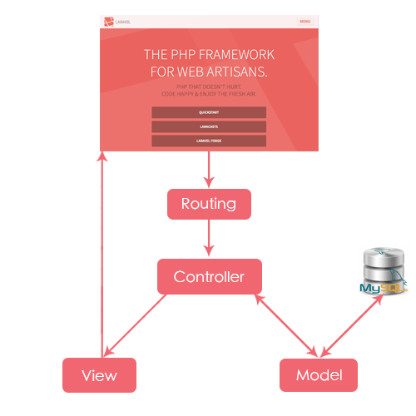

Hình 1: Kiến trúc Framework Laravel

#### 1.4.3 Mô hình MVC (Model – View – Controller)

MVC là tên viết tắt của Model- View- Controller, là một kiến trúc phần mềm hay mô hình thiết kế sử dụng kỹ thuật phần mềm, có thể thấy, MVC gồm 3 thành phần, mỗi phần giữ một nhiệm vụ riêng biệt và độc lập với các thành phần khác.

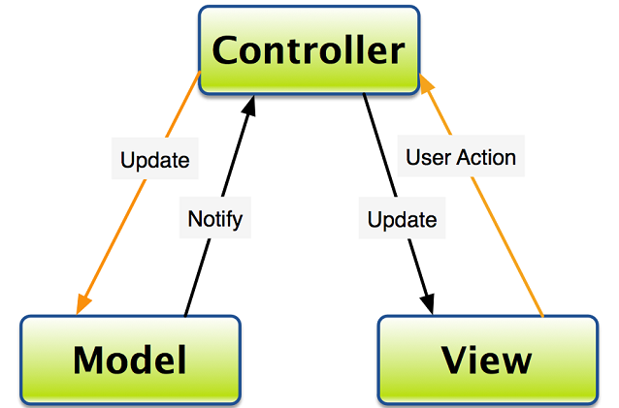

Hình 2: Mô hình MVC

1. ***Model:***

Model là thành phần xử lý truy xuất quản lý cơ sở dữ liệu, Model chứa tất cả các nghiệp vụ logic, đối tượng mô tả dữ liệu như các Class, hàm xử lý, …

1. ***View:***

Đảm nhận việc hiển thị thông tin, giao diện tương tác với người dùng, nơi chứa tất cả các đối tượng như textbox, images, các form hoặc các file HTML.

1. ***Controller:***

Controller là thành phần trung gian giữ nhiệm vụ điều hướng các yêu cầu từ người dùng và gọi đúng những phương thức xử lý chúng…Chẳng hạn thành phần này sẽ nhận các yêu cầu (request) từ url và form để thao tác trực tiếp với Model và hiển thị kết quả tại View.

1. ***Xử lý luồng dữ liệu trong MVC:***

Client gửi yêu cầu đến Server

🡪Controller nhận yêu cầu và xử lý yêu cầu đó, nếu cần Controller sẽ gọi đến Model để làm việc với Database

🡪Sau khi xử lý, Controller trả kết quả về View, tại View sẽ hiện thị các mã html tạo nên giao diện, trả về toàn bộ html về trình duyệt hiển thị.

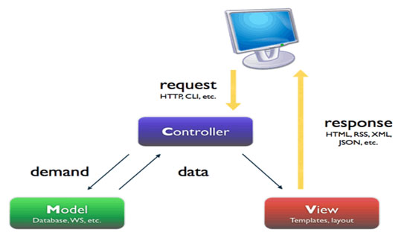

Hình 3: Xử lý trong mô hình MVC

1. ***Ưu điểm của mô hình MVC:***

Việc xây dựng hệ thống bằng mô hình MVC, sẽ thuận lợi cho việc bảo trì và phát triển hệ thống sau này, vì các thành phần được giữ chức năng độc lập và riêng biệt với nhau đây là sự lựa chọn thích hợp để làm việc nhóm.

## CHƯƠNG 2: THIẾT KẾ VÀ CÀI ĐẶT HỆ THỐNG

### THIẾT KẾ THÀNH PHẦN DỮ LIỆU

#### 2.1.1 Mô hình dữ liệu mức quan niệm (CDM)

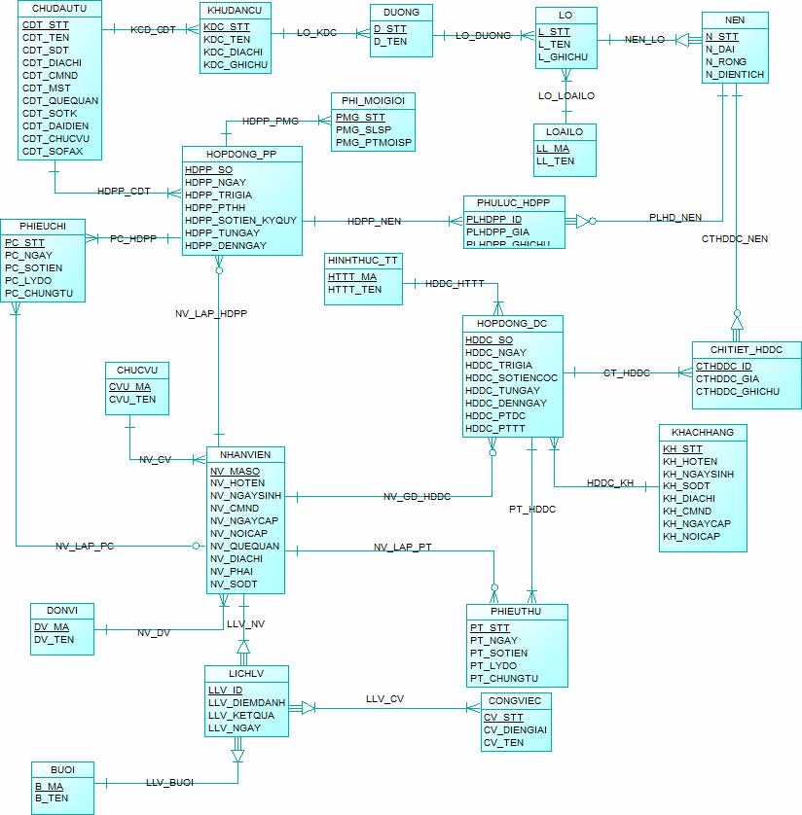

Hình 4: Mô hình CDM

#### 2.1.2 Mô hình dữ liệu mức luận lý (LDM)

Từ mô hình thực thể kết hợp ta phân tích được mô hình luận lý cho dữ liệu sau:

* Diễn giải khóa chính: Chữ in hoa gạch chân
* Diễn giải khóa ngoại: Chữ in hoa viết nghiêng.

1. NEN(N_STT, N_DAI, N_RONG, N_DIENTICH*, L_STT, D_STT,KDC_STT,*

*CDT_STT*)

1. LO(L_STT, L_TEN, L_GHICHU, *D_STT*)
2. DUONG (D_STT, D_TEN, *KDC_STT*)
3. LOAILO(LL_MA, LL_TEN,)
4. KHUDANCU(KDC_STT, KDC_TEN, KDC_DIACHI, KDC_GHICHU,

*CDT_STT)*

1. CHUDAUTU(CDT_STT,CDT_TEN, CDT_SDT, CDT_DIACHI, CDT_CMDD, CDT_MST,CDT_QUEQUAN, CDT_SOTK, CDT_DAIDIEN, CDT_CHUCVU, CDT_SOFAX)
2. HOPDONGPP(HDPP_SO, HDPP_NGAY, HDPP_TRIGIA, HDPP_PTHH,

HDPP_SOTIEN_KYQUY, HDPP_TUNGAY, HDPP_DENNGAY, *CDT_STT,*

NV_MASO)

1. PHULUCHDPP(PHULUCHDPP_GIA, PHULUCHDPP_GHICHU, *HDPP_SO*)
2. HOPDONGDC(HDDC_SO, HDDC_NGAY, HDDC_TRIGIA,

HDDC_SOTIENCOC, HDDC_TUNGAY, HDDC_DENNGAY, HDDC_PTDC,

HDDC_PTTT, *HTTT_MA, NV_MASO, KH_STT*)

1. CHITIETHDDC(CTHDDC_GIA, CTHDDC_GHICHU, *HDDC_SO*)
2. HINHTHUCTT(HTTT_MA, HTTT_TEN)
3. PHIMOIGIOI(PMG_STT, PMG_SLSP, PMG_PTMOISP, *HDPP_SO*)
4. NHANVIEN(NV_MASO, NV_HOTEN, NV_NGAYSINH, NV_CMND,

NV_NGAYCAP, NV_NOICAP, NV_QUEQUAN, NV_DIACHI, NV_PHAI, NV_SODT, *CVU_MA, DV_MA,*)

1. CONGVIEC(CV_STT, CV_DIENGIAI, CV_TEN)
2. DONVI(DV_MA, DV_TEN)
3. CHUCVU(CVU_MA, CVU_TEN)
4. LICHLV(LLV_DIEMDANH, LLV_KETQUA, LLV_NGAY, *CV_STT,*

*NV_MASO, CVU_MA, DV_MA, B_MA*)

1. BUOI(B_MA, B_TEN)
2. PHIEUTHU(PT_STT, PT_NGAY, PT_SOTIEN, PT_LYDO, PT_CHUNGTU

*HDDC_SO, NV_MASO,*)

1. PHIEUCHI(PC_STT, PC_NGAY, PC_SOTIEN, PC_LYDO, PC_CHUNGTU,

*HDPP_SO, NV_MASO,*)

1. KHACHHANG(KH_STT, KH_HONTEN, KH_NGAYSINH, KH_SODT,

KH_DIACHI, KH_CMND, KH_NGAYCAP, KH_NOICAP)

#### 2.1.3 Đặc tả ràng buộc toàn vẹn (tham chiếu)

|  |  |  |  |
| --- | --- | --- | --- |
| STT | Bảng con (Reference table) |  | Bảng cha (Primary table) |
| 1 | NEN (L_STT) | → | LO (L_STT) |
| 2 | NEN(D_STT) | → | DUONG(D_STT) |
| 3 | NEN(KDC_STT) | → | KHUDANCU(KDC_STT) |
| 4 | NEN(CDT_STT) | → | CHUDAUTU(CDT_STT) |
| 5 | LO(D_STT) | → | DUONG(D_STT) |
| 6 | LO(LL_MA) | → | LOAILO(LL_MA) |
| 7 | DUONG(KDC_STT) | → | KHUDANCU(KDC_STT) |
| 8 | KHUDANCU(CDT_STT) | → | CHUDAUTU(KDC_STT) |
| 9 | HOPDONGPP(CDT_STT) | → | CHUDAUTU(CDT_STT) |
| 10 | HOPDONGPP(NV_MASO) | → | NHANVIEN(NV_MASO) |
| 11 | PHULUCHDPP(HDPP_SO) | → | HOPDONGPP(HDPP_SO) |
| 12 | PHULUCHDPP(N_STT) | → | NEN(N_STT) |
| 13 | HOPDONGDC(HTTT_MA) | → | HINHTHUCTT(HTTT_MA) |
| 14 | HOPDONGDC(NV_MASO) | → | NHANVIEN(N_MASO) |
| 15 | CHITIETHDDC(HDDC_SO) | → | HOPDONGDC(HDDC_SO) |
| 16 | CHITIETHDDC(N_STT) | → | NEN(N_STT) |
| 17 | PHIMOIGIOI(HDPP_SO) | → | HOPDONHPP(HDPP_SO) |
| 18 | NHANVIEN(CVU_MA) | → | CHUCVU(CVU_MA) |
| 19 | NHANVIEN(DV_MA) | → | DONVI(DV_MA) |
| 20 | LICHLV(NV_MASO) | → | NHANVIEN(NV_MASO) |
| 21 | LICHLV(CVU_MA) | → | CHUCVU(CVU_MA) |
| 22 | LICHLV(DV_MA) | → | DONVI(DV_MA) |
| 23 | LICHLV(CV_STT) | → | CONGVIEC(CV_STT) |
| 24 | LICHLV(B_MA) | → | BUOI(B_MA) |

Bảng 1: Các ràng buộc toàn vẹn

### THIẾT KẾ THÀNH PHẦN XỬ LÝ

#### 2.2.1 Lưu đồ dòng dữ liệu mức ngữ cảnh

Hệ thống quản lý phân phối dự án bất động sản, các đối tượng sau sẽ vừa là nguồn vừa là đích: Người quản trị (hay còn gọi là nhân viên quản lý hệ thống), chủ đầu tư, khách hàng.

* Với nguồn Người quản trị (quản lý các thông tin nhân viên, thông tin lịch làm việc của nhân viên, thông tin chức vụ, thông tin đơn vị, thông tin hợp đồng đặt cọc, thông tin hợp đồng phân phối, thông tin phiếu thu, thông tin phiếu chi).
* Nguồn Khách hàng là người tương tác trực tiếp với hệ thống để gửi thông tin cá nhân cho hệ thông và thực hiện hợp đồng đặt cọc.
* Nguồn Chủ đầu tư chủ gửi thông tin cá nhân vào hệ thống và thực hiện hợp đồng phân phối.
* Theo đó, DFD cấp ngữ cảnh được xây dựng như hình dưới đây:



Hình 5: DFD cấp 0

#### 2.2.2 Lưu đồ dòng dữ liệu DFD cấp 1

DFD cấp 1 được phân rã thành 3 ô xử lý chính:

* Quản lý nhân viên.
* Quản lý hợp đồng.
* Quản lý thu chi.

Hình 6: DFD cấp 1

#### 2.2.3 Lưu đồ dòng dữ liệu DFD cấp 2

Thực hiện phân rã ô xử lý của DFD cấp 1, ta được các DFD thành phần như sau:

DFD hình 7 là kết quả của việc phân rã ô xử lý “Quản lý hợp đồng” của DFD cấp 1 (hình 7) thành các ô xử lý:

* Cập nhật hợp đồng phân phối.
* Cập nhật hợp đồng đặt cọc.
* Cập nhật khách hàng.
* Cập nhật chủ đầu tư.



Hình 7: DFD cấp 2

DFD thành phần thứ 2 (Hình 8) là kết quả của việc phân rã ô xử lý “Quản lý nhân viên” thành các thành phần xử lý sau:

* Lập phiếu thu
* Lập phiếu chi
* Cập nhật thông tin cá nhân



Hình 8: DFD cấp 2

DFD thành phần thứ 3 (Hình 9) là kết quả của quá trình phân rã ô xử lý “quản lý thu chi” (của DFD cấp 1) thành các ô xử lý:

* Cập nhật phiếu chi
* Cập nhật phiếu thu



Hình 9: DFD cấp 2

### THIẾT KẾ MÔ HÌNH CHỨC NĂNG

#### Sơ đồ chức năng phía Backend (nhân viên quản lý):

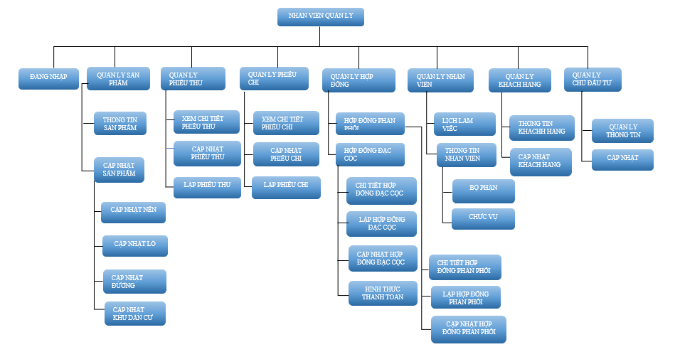

Hình 10: Sơ đồ chức năng phía Backend

Sơ đồ chức năng phía Frontend (khách hàng):

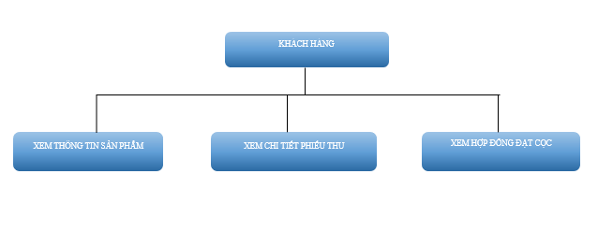

Hình 11: Sơ đồ chức năng phía Frontend

### CHƯƠNG 3: KIỂM THỬ VÀ ĐÁNH GIÁ

### 3.1 MỤC TIÊU KIỂM THỬ

Kiểm thử để kiểm tra quá trình vận hành của hệ thống, tính chính xác trong quá trình thực thi và phát triển hệ thống để từ đó có thể khắc phục những sai sót, góp phần hoàn thiện hệ thống. Các nội dung cần kiểm thử là:

* + Kiểm thử quy trình lập hợp đồng đặt cọc.
  + Kiểm thử quy trình lập chi tiết_hợp đồng đặt cọc
  + Kiểm thử quy trình lập hợp đồng phân phối.
  + Kiểm thử quy trình lập phụ lục_hợp đồng phân phối.
  + Kiểm thử quy trình lập phiếu thu.
  + Kiểm thử quy trình lập phiếu chi.
  + Kiểm thử quy trình quản lý nhân viên và lịch làm việc của nhân viên.
  + Kiểm thử quy trình quản lý khách hàng.
  + Kiểm thử quy trình quản lý chủ đầu tư.
  + Kiểm thứ quy trình quản lý nền.

### CHƯƠNG 4: KỊCH BẢN KIỂM THỬ

#### 4.1 Kiểm thử quy trình lập hợp đồng đặt cọc

Bước 1: Sau khi đăng nhập, Admin chọn mục lập hợp đồng đặt cọc bên góc trái, chọn vào mục thêm.

Bước 2: Hệ thống hiển thị form thêm hợp đồng dặt cọc.

Bước 3: Admin nhập thông tin hợp đồng đặt cọc và xác nhận thêm.

Bước 4: Hệ thống thông báo đã thêm thành công hợp đồng đặt cọc.

Bước 5: Sau khi thêm thành công, admin chọn mục hợp đồng đặt cọc và chọn vào mục danh sách, hệ thống sẽ hiển thi danh sách hợp đồng đặt cọc

Hình minh họa quy trình thêm hợp đồng đặt cọc:

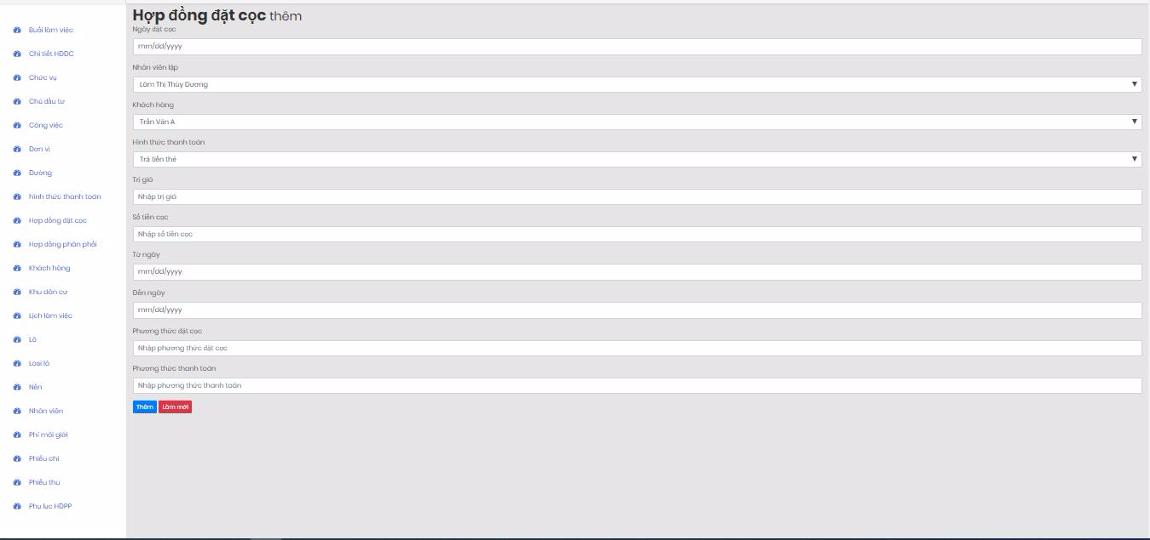

Hình 12: Giao diện lập hợp đồng đặt cọc

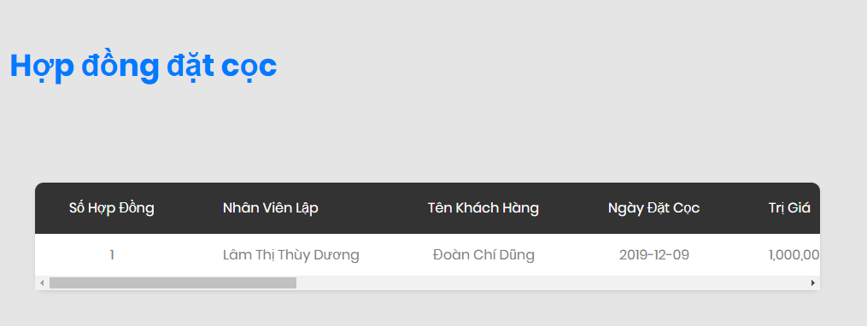

Hình 13: Giao diện danh sách hợp đồng đặt cọc

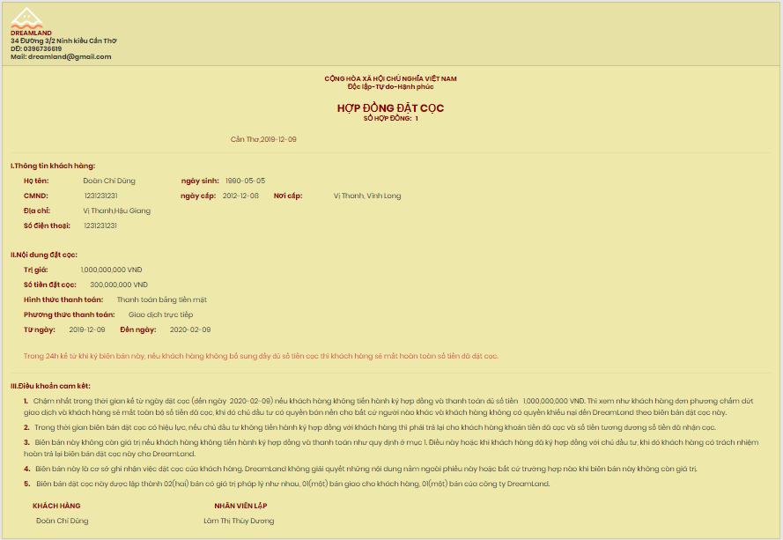

Hình 14: Giao diện hợp đồng đặt cọc

#### 4.2 Kiểm thử quy trình lập chi tiết_hợp đồng đặt cọc

Bước 1: Sau khi đăng nhập, Admin chọn mục lập chi tiết_hợp đồng đặt cọc bên góc trái, chọn vào mục thêm.

Bước 2: Hệ thống hiển thị form them chi tiết_hợp đồng đặt cọc.

Bước 3: Admin nhập thông tin chi tiết_hợp đồng đặt cọc và xác nhận thêm.

Bước 4: Hệ thống thông báo đã thêm thành công chi tiết_hợp đồng đặt cọc.

Bước 5: Sau khi thêm thành công, admin chọn mục chi tiết_hợp đồng đặt cọc và chọn vào mục danh sách, hệ thống sẽ hiển thi danh sách chi tiết_hợp đồng đặt cọc

Hình minh họa quy trình thêm chi tiết_hợp đồng đặt cọc:

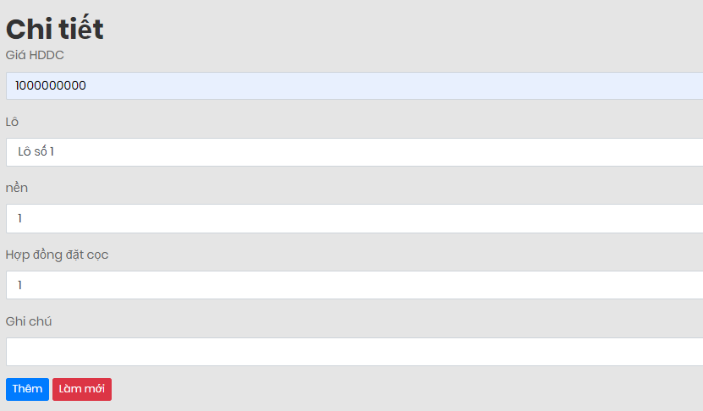

Hình 15: Giao diện thêm chi tiết_hợp đồng đặt cọc

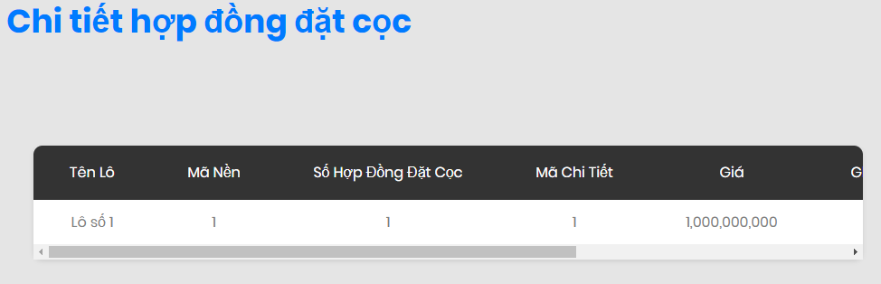

Hình 16: Giao diện danh sách chi tiết_hợp đồng đặt cọc

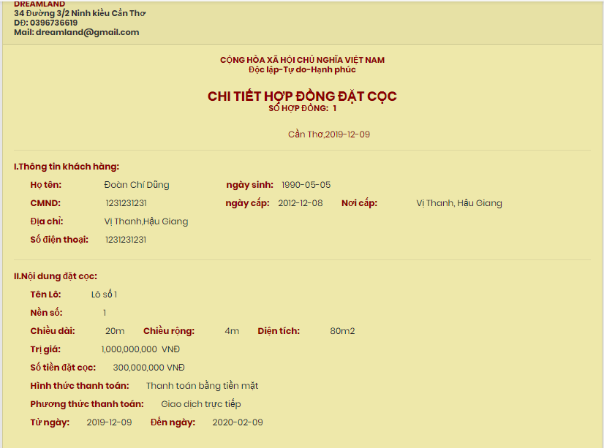

Hình 17: Giao diện chi tiết_hợp đồng đặt cọc

#### 4.3 Kiểm thử quy trình lập hợp đồng phân phối

Tương tự như quy trình lập hợp đồng đặt cọc.

Bước 1: Khi đăng nhập, Admin chọn mục lập hợp đồng phân phối góc trái, chọn vào mục thêm.

Bước 2: Hệ thống hiển thị form thêm hợp đồng phân phối.

Bước 3: Admin nhập thông tin hợp đồng phân phôi và xác nhận thêm.

Bước 4: Hệ thống thông báo đã thêm thành công hợp đồng phân phối.

Bước 5: Sau khi thêm thành công, admin chọn mục hợp phân phối và chọn vào mục danh sách, hệ thống sẽ hiển thi danh sách hợp đồng phân phối.

Hình minh họa quy trình thêm hợp đồng phân phối:

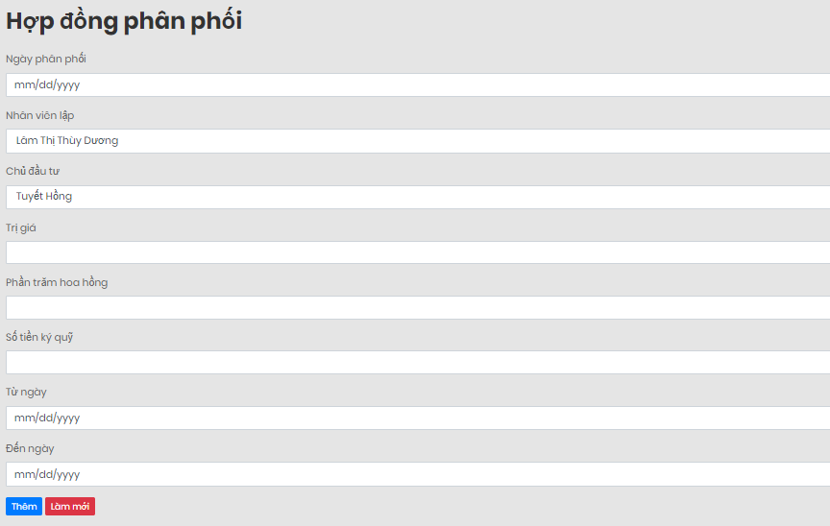

Hình 18: Giao diện lập hợp đồng phân phối

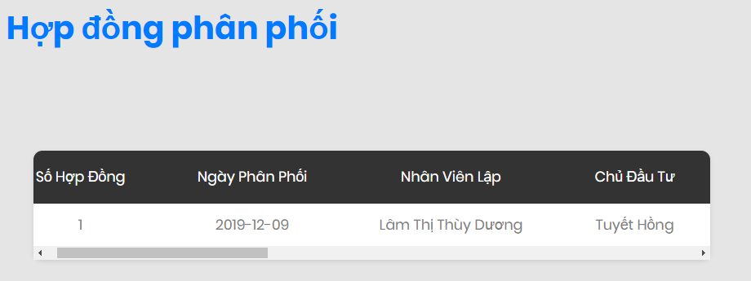

Hình 19: Giao diện danh sách hợp đồng phân phối

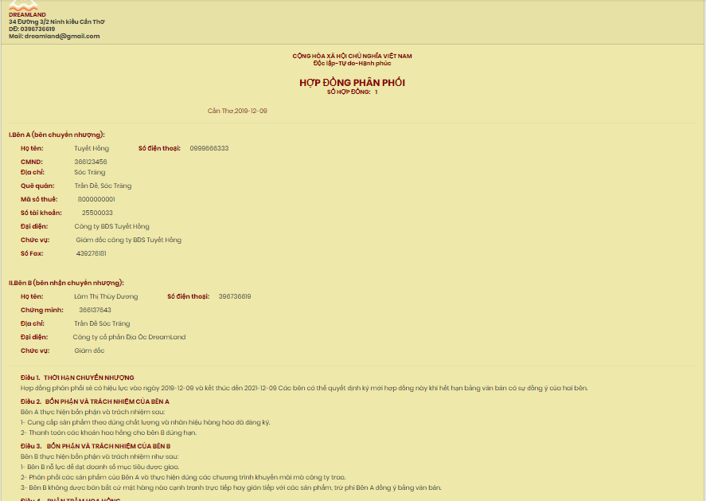

Hình 20: Giao diện hợp đồng phân phối

#### 4.4 Kiểm thử quy trình lập phụ lục_hợp đồng phân phối

Bước 1: Khi đăng nhập, Admin chọn mục lập phụ lục hợp đồng phân phối góc trái, chọn vào mục thêm.

Bước 2: Hệ thống hiển thị form thêm phụ lục hợp đồng phân phối.

Bước 3: Admin nhập thông tin phụ lục hợp đồng phân phối và xác nhận thêm.

Bước 4: Hệ thống thông báo đã thêm thành công phụ lục hợp đồng phân phối.

Bước 5: Sau khi thêm thành công, admin chọn mục phụ lục hợp đồng phân phối và chọn vào mục danh sách, hệ thống sẽ hiển thi danh phụ lục hợp đồng phân phối.

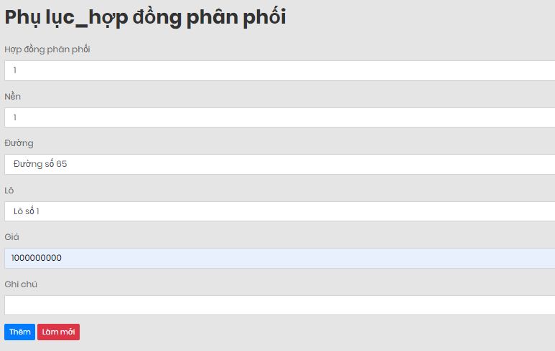

Hình 21: Giao diện thêm phụ lục hợp đồng phân phối

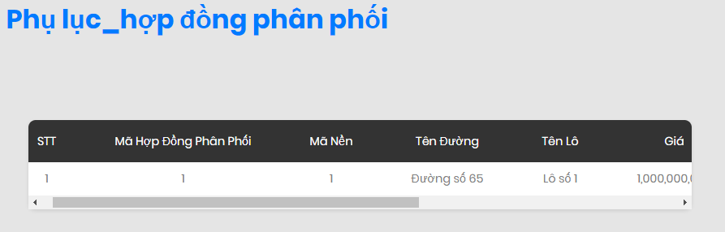

Hình 22: Giao diện danh sách phụ lục hợp đồng phân phối

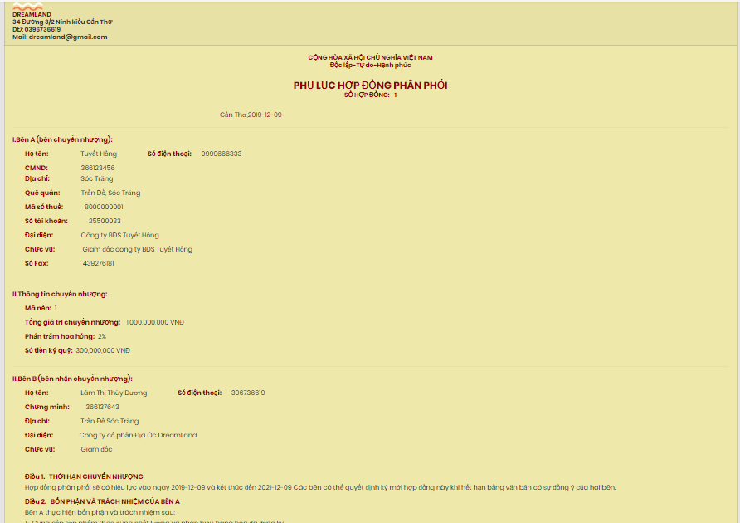

Hình 23: Giao diện phụ lục hợp đồng phân phối

#### 4.5 Kiểm thử quy trình lập phiếu thu.

Bước 1: Khi đăng nhập, Admin chọn mục lập phiếu thu góc trái, chọn vào mục thêm.

Bước 2: Hệ thống hiển thị form lập phiếu thu.

Bước 3: Admin nhập thông tin phiếu thu và xác nhận thêm.

Bước 4: Hệ thống thông báo đã thêm thành công phiếu thu.

Bước 5: Sau khi thêm thành công, admin chọn mục phiếu thu và chọn vào mục danh sách, hệ thống sẽ hiển thị danh sách phiếu thu.

Hình minh họa quy trình thêm phiếu thu:

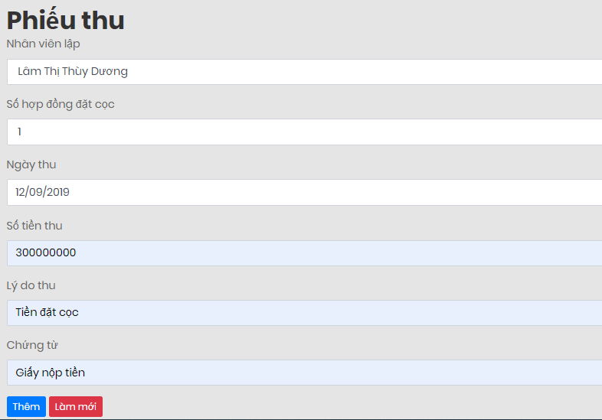

Hình 24:Giao diện lập phiếu thu

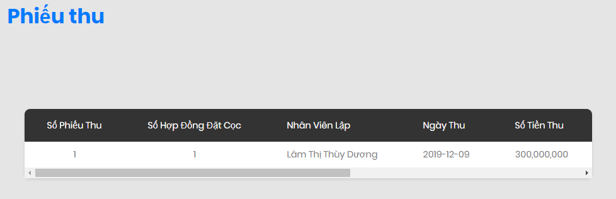

Hình 25:Giao diện danh sách phiếu thu

Sau khi lập thành công phiếu thu, thì giao diện phiếu thu như sau

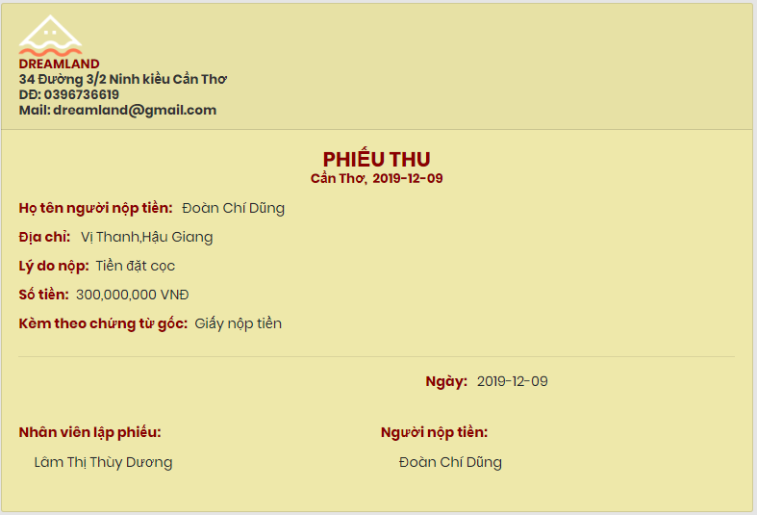

Hình 26: Giao diện phiếu thu

#### 4.6 Kiểm thử quy trình lập phiếu chi

Bước 1: Sau khi đăng nhập, Admin chọn mục lập phiếu chi góc trái, chọn vào mục thêm.

Bước 2: Hệ thống hiển thị form thêm phiếu chi.

Bước 3: Admin nhập thông tin phiếu chi và xác nhận thêm.

Bước 4: Hệ thống thông báo đã thêm thành công phiếu chi.

Bước 5: Sau khi thêm thành công, admin chọn mục phiếu chi và chọn vào mục danh sách, hệ thống sẽ hiển thị danh sách phiếu chi.

Hình minh họa quy trình lập phiếu chi:

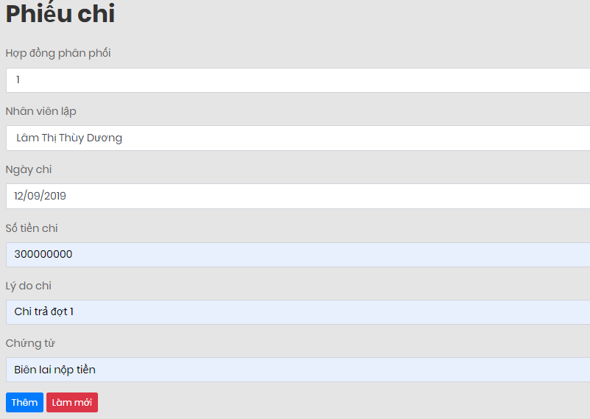

Hình 27: Giao diện lập phiếu chi

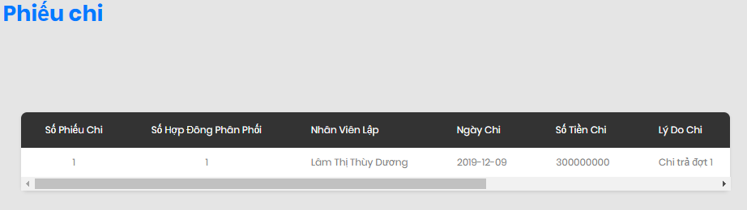

Hình 28: Giao diện danh sách phiếu chi

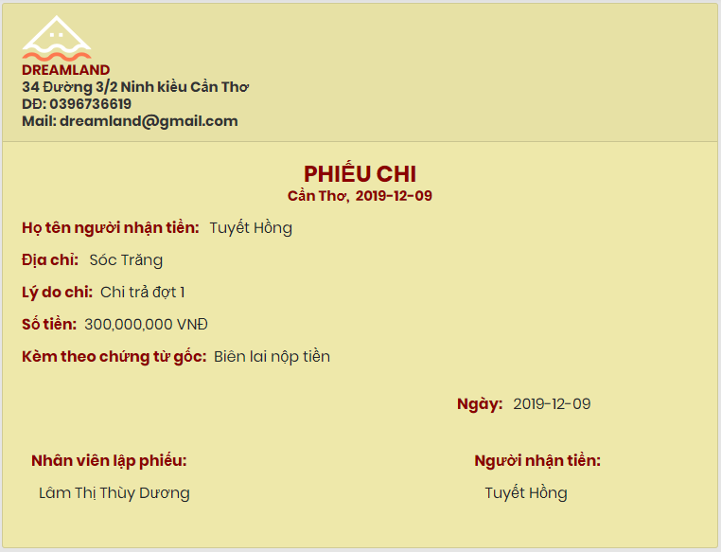

Hình 29: Giao diện phiếu chi

#### 4.7 Kiểm thử quy trình quản lý nhân viên và lịch làm việc của nhân viên

Bước 1: Sau khi đăng nhập, Admin chọn mục nhân viên góc trái, chọn vào mục thêm.

Bước 2: Hệ thống hiển thị form thêm nhân viên.

Bước 3: Admin nhập thông tin nhân viên và xác nhận thêm.

Bước 4: Hệ thống thông báo đã thêm thành công nhân viên.

Bước 5: Sau khi thêm thành công, admin chọn mục nhân viên chọn vào mục danh sách, hệ thống sẽ hiển thị danh sách nhân viên.

Hình minh họa quy trình thêm nhân viên:

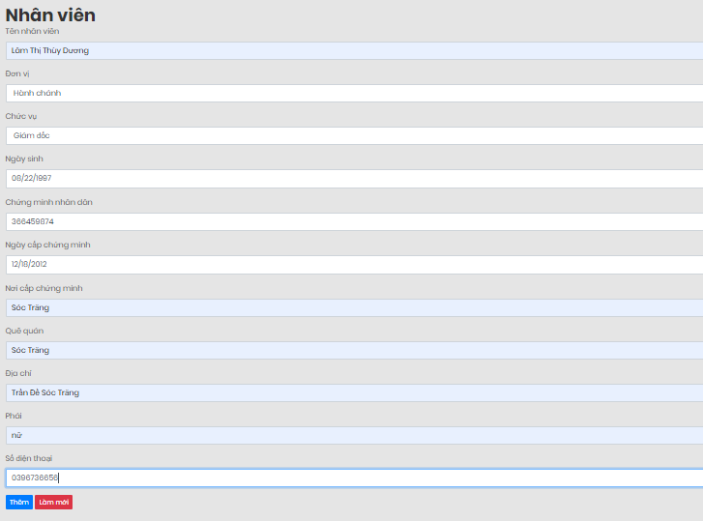

Hình 30: Giao diện thêm nhân viên

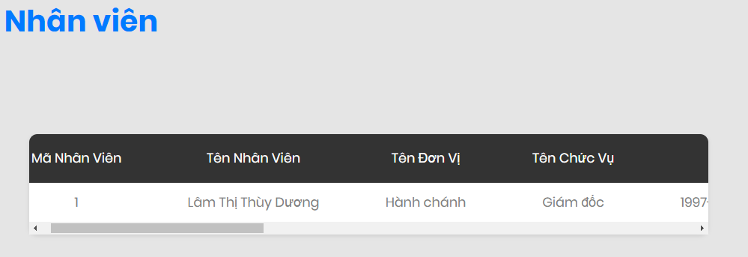

Hình 31: Giao diện danh sách nhân viên

Tiếp theo là thêm lịch làm việc của nhân viên

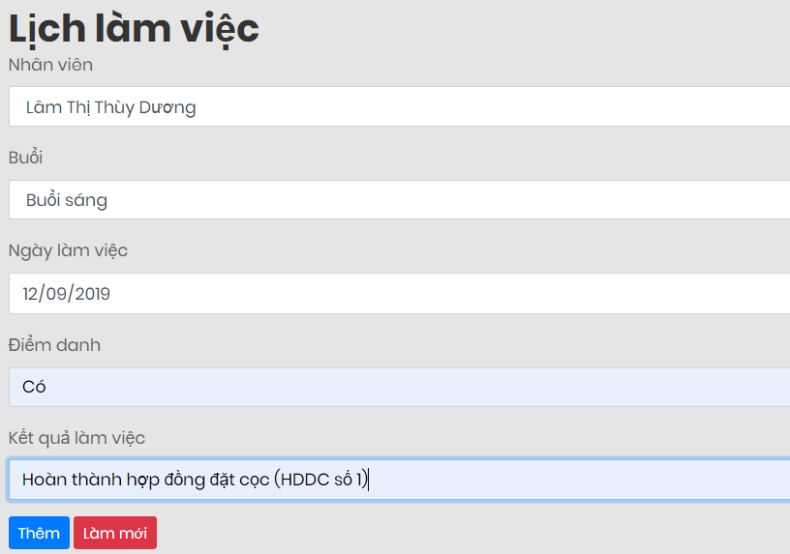

Hình 32: Giao diện thêm lịch làm việc của nhân viên

Sau khi nhập đầy đủ thông tin lịch làm việc của nhân viên, thì giao diện đã hoàn thành như sau

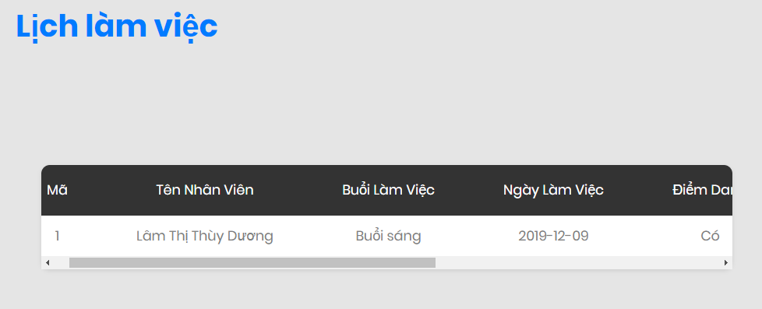

Hình 33: Danh sách lịch làm việc của nhân viên

#### 4.8 Kiểm thử quy trình quản lý nền

Bước 1: Sau khi đăng nhập, Admin chọn mục nền góc trái, chọn vào mục thêm.

Bước 2: Hệ thống hiển thị form thêm nền.

Bước 3: Admin nhập thông tin nền và xác nhận thêm.

Bước 4: Hệ thống thông báo đã thêm thành công nền.

Bước 5: Sau khi thêm thành công, admin chọn mục nền và chọn vào mục danh sách, hệ thống sẽ hiển thi danh sách nền

Hình minh họa quy trình thêm nền:

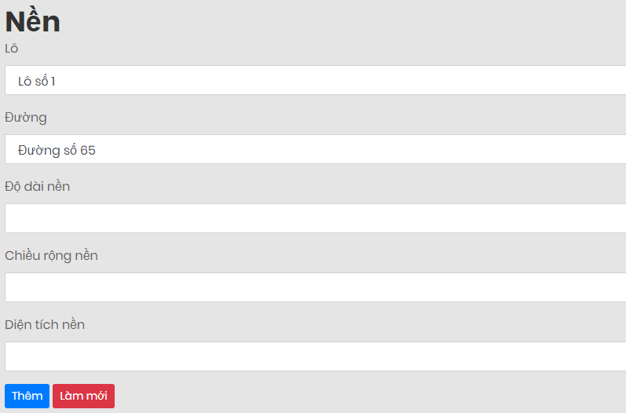

Hình 34: Giao diện thêm nền

Thêm nền xong thì nhấp vào mục danh sách sẽ hiển danh sách nền như sau

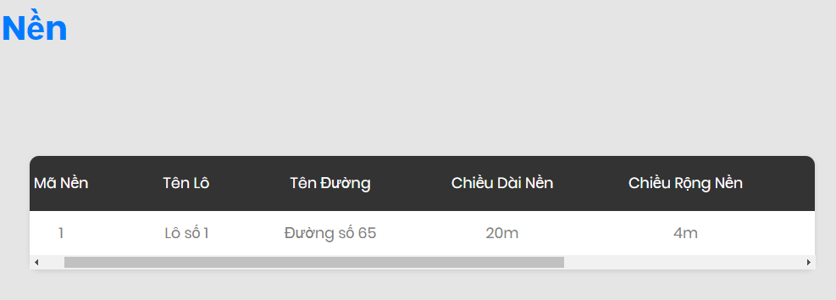

Hình 35: Giao diện danh sách nền

#### 4.9 Kiểm thử quy trình quản lý chủ đầu tư.

Bước 1: Sau khi đăng nhập, Admin chọn mục chủ đầu tư góc trái, chọn vào mục thêm.

Bước 2: Hệ thống hiển thị form thêm chủ đầu tư.

Bước 3: Admin nhập thông tin chủ đầu tư và xác nhận thêm.

Bước 4: Hệ thống thông báo đã thêm thành công chủ đầu tư.

Bước 5: Sau khi thêm thành công, admin chọn mục chủ đầu tư và chọn vào mục danh sách, hệ thống sẽ hiển thi danh sách chủ đầu tư

Hình minh họa quy trình thêm chủ đầu tu:

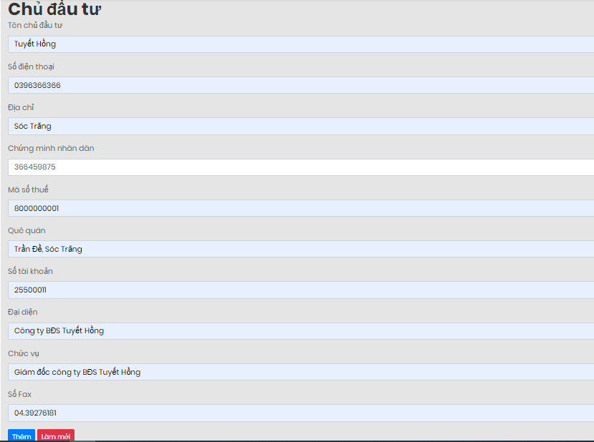

Hình 36: Giao diện thêm chủ đầu tư

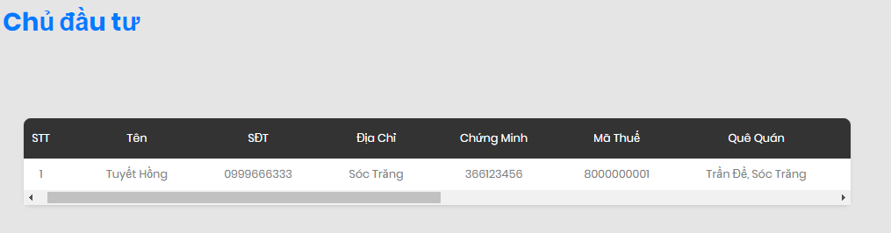

Hình 37: Giao diện danh sách chủ đầu tư

#### 4.10 Kiểm thử quy trình quản lý khách hàng.

Bước 1: Sau khi đăng nhập, Admin chọn mục khách hàng góc trái, chọn vào mục thêm.

Bước 2: Hệ thống hiển thị form thêm khách hàng.

Bước 3: Admin nhập thông tin khách hàng và xác nhận thêm.

Bước 4: Hệ thống thông báo đã thêm thành công khách hàng

Bước 5: Sau khi thêm thành công, admin chọn mục khách hàng và chọn vào mục danh sách, hệ thống sẽ hiển thị danh sách khách hàng

Hình minh họa quy trình thêm khách hàng:

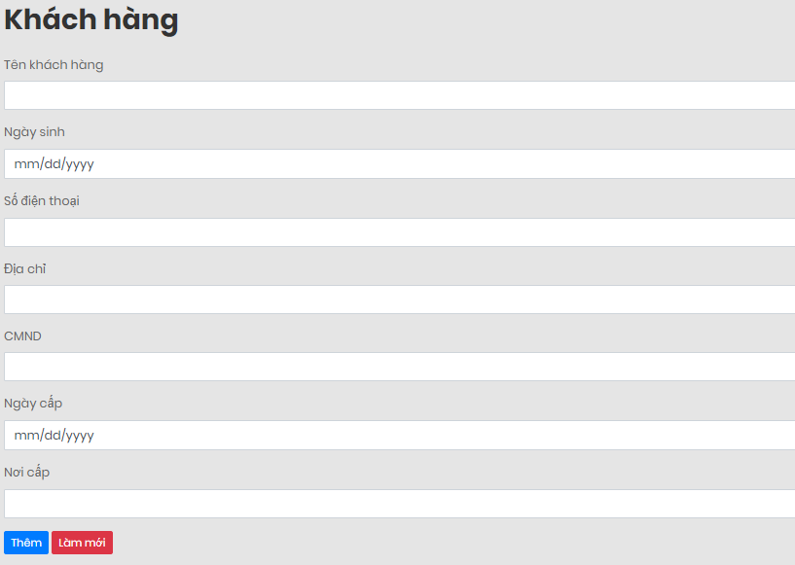

Hình 38:Giao diện thêm thông tin khách hàng

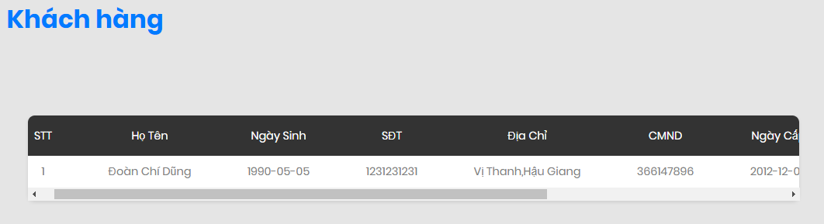

Hình 39:Giao diện danh sách khách hàng

Đây là giao diện chính của Hệ thống quản lý phân phối dự án bất động sản.

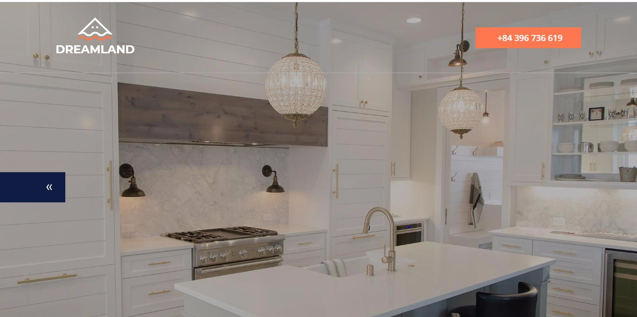

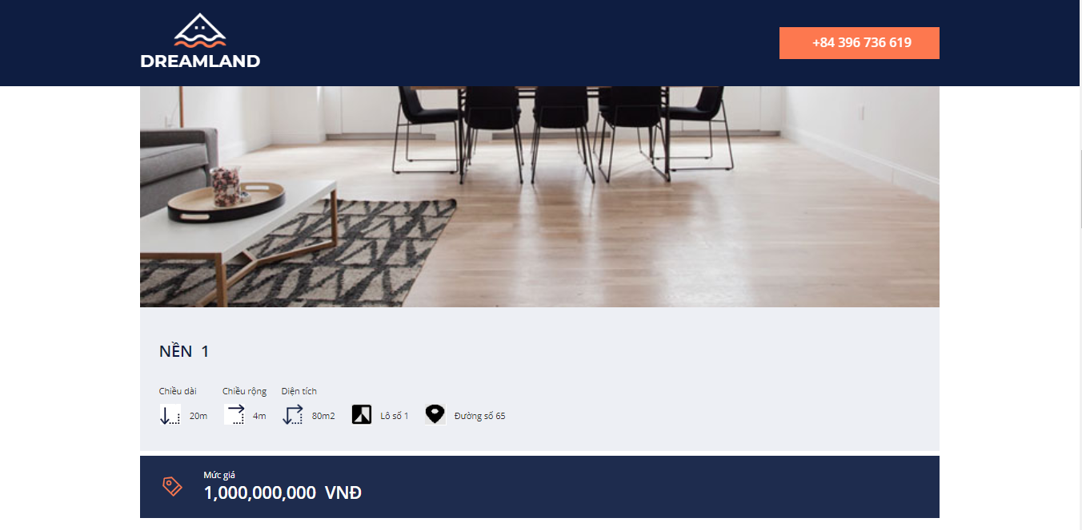

Hình 40:Giao diện trang chủ

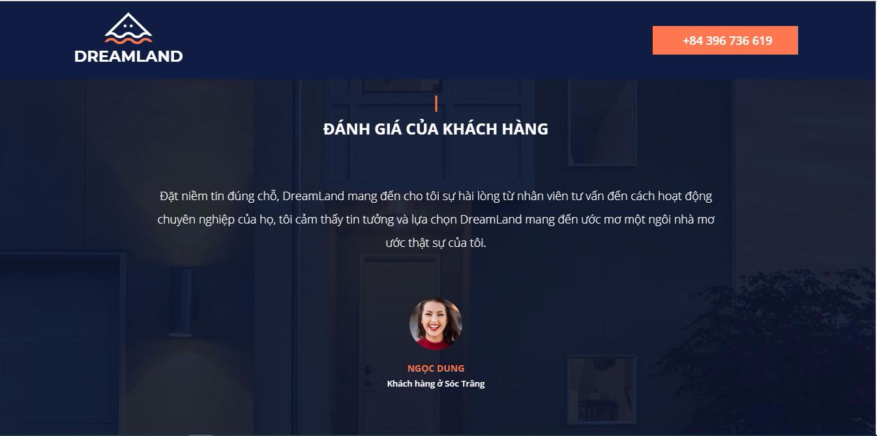

Hình 41: Giao diện đánh giá của khách hàng

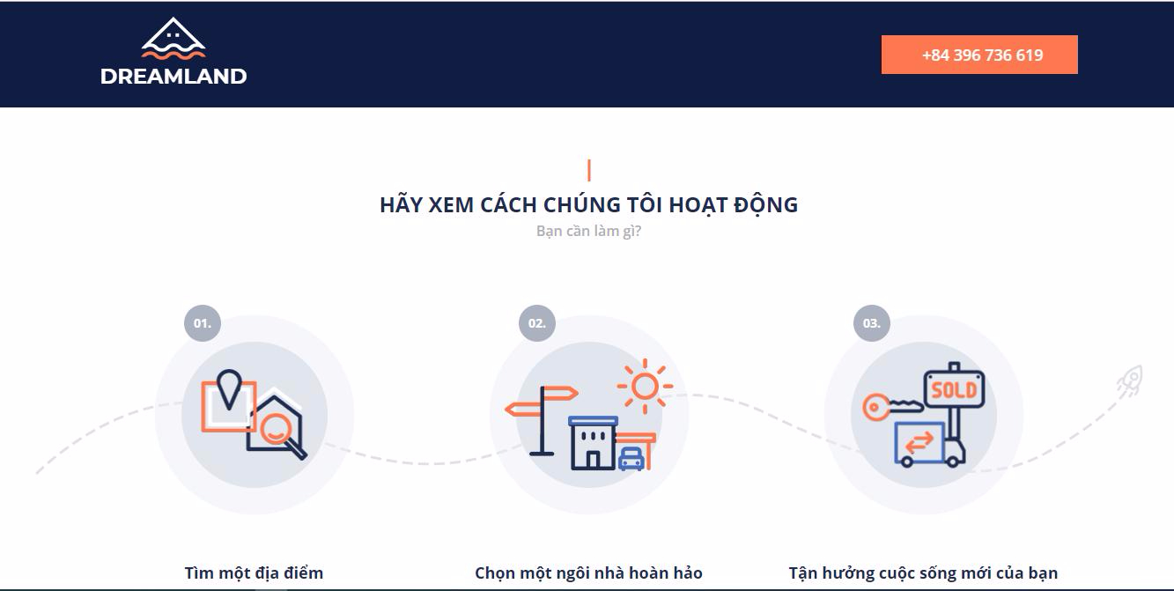

Hình 42: Giao diện xem hoạt động của DreamLand

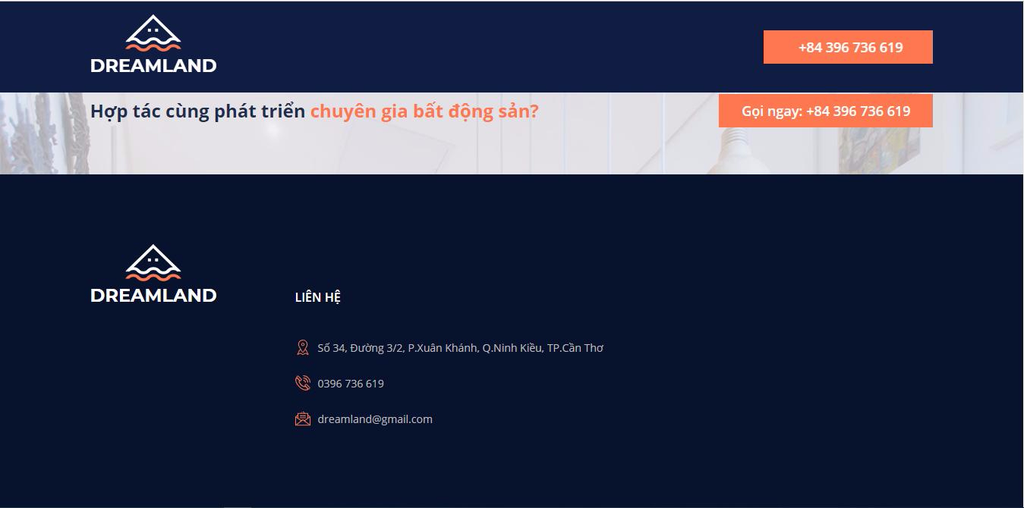

Hình 43: Giao diện thông tin liên hệ

# PHẦN KẾT LUẬN

## KẾT QUẢ ĐẠT ĐƯỢC

Thực hiện được các chức năng như:

* Lập hợp đồng phân phối.
* Lập phụ lục_hợp đồng phân phối.
* Lập hợp đồng đặt cọc.
* Lập chi tiết_hợp đồng phân phối.
* Lập phiếu thu.
* Lập phiếu chi.
* Quản lý nhân viên và lịch làm việc của nhân viên.
* Quản lý khách hàng.
* Quản lý nền.
* Quản lý chủ đầu tư.
* Quản lý khách hàng.

## HẠN CHẾ

* Chưa thực hiện được chức năng tìm kiếm cũng như gợi ý sản phẩm.
* Chưa bắt lỗi được ngày sinh của khách hàng chưa đủ tuổi đứng tên sản phẩm (chưa đủ 15 tuổi).
* Chưa thông báo được trạng thái sản phẩm đã được khách hàng mua.
* Chưa lập được hợp đồng đặt cọc với nhiều nền cho 1 khách hàng
* Chưa cài đặt được trên thiết bị Android.

## HƯỚNG PHÁT TRIỂN

* Thực hiện các chức năng tìm kiếm và gợi ý.
* Cài đặt trên thiết bị Android.
* Phát triển thêm phần bắt lỗi ngày sinh của khách hàng chưa đủ tuổi.
* Phát triển thêm chức năng thông báo sản phẩm đã bán.
* Phát triển về lập hợp đồng đặt cọc nhiều nền cho 1 khách hàng

# TÀI LIỆU THAM KHẢO

1. ThS. Phan Tấn Tài. Phân tích và thiết kế hệ thống thông tin. Khoa Công Nghệ Thông Tin và Truyền Thông Đại Học Cần Thơ.
2. TS. Đỗ Thanh Nghị. Lập trình WEB. Khoa Công Nghệ Thông Tin và Truyền Thông Đại Học Cần Thơ.
3. <https://www.google.com/search?q=bootstrap+4+w3schools&rlz=1C1CHBF_enVN863VN863&oq=b&aqs=chrome.0.69i59j69i57j0l2j69i60l2j69i61j69i60.1701j0j4&sourceid=chrome&ie=UT>
4. <https://startbootstrap.com/themes/>
5. <https://batdongsan.com.vn/bat-dong-san-can-tho>
6. <https://colorlib.com/wp/free-bootstrap-admin-dashboard-templ>

# PHỤ LỤC

## PHỤ LỤC 1: MÔ HÌNH VẬT LÝ

|  |  |  |  |  |  |  |  |
| --- | --- | --- | --- | --- | --- | --- | --- |
| Tên trường | Kiểu | Kích thước | Khóa chính | Khóa ngoại | Bắt buộc | Lớp tham chiếu | Diễn giải |
| L_STT | CHARACTER | 225 | X | X | X |  | Số thứ tự lô |
| N_STT | CHARACTER | 225 | X | X | X |  | Số thứ tự nền |
| D_STT | CHARACTER | 225 |  | X | X |  | Số thứ tự đường |
| N_DAI | CHARACTER | 225 |  | X | X |  | Chiều dài nền |
| N_RONG | CHARACTER | 225 |  | X | X |  | Chiều rộng nền |
| N_DIENTICH | CHARACTER | 225 |  | X | X |  | Diện tích nền |

Bảng 2: NEN

|  |  |  |  |  |  |  |  |
| --- | --- | --- | --- | --- | --- | --- | --- |
| Tên trường | Kiểu | Kích thước | Khóa chính | Khóa ngoại | Bắt buộc | Lớp tham chiếu | Diễn giải |
| L_STT | CHARACTER | 225 | X | X | X |  | Số thứ tự lô |
| D_STT | CHARACTER | 225 |  | X | X |  | Số thứ tự đường |
| LL_MA | CHARACTER | 225 |  | X | X |  | Mã loại lô |

Bảng 3: LO

|  |  |  |  |  |  |  |  |
| --- | --- | --- | --- | --- | --- | --- | --- |
| Tên trường | Kiểu | Kích thước | Khóa chính | Khóa ngoại | Bắt buộc | Lớp tham chiếu | Diễn giải |
| LL_MA | CHARACTER | 225 | X | X | X |  | Mã loại lô |
| LL_TEN | INTEGER |  |  |  | X |  | Tên loại lô |

Bảng 4: LOAILO

|  |  |  |  |  |  |  |  |
| --- | --- | --- | --- | --- | --- | --- | --- |
| Tên trường | Kiểu | Kích thước | Khóa chính | Khóa ngoại | Bắt buộc | Lớp tham chiếu | Diễn giải |
| D_STT | CHARACTER | 225 | X | X | X |  | Số thứ tự đường |
| KDC_STT | CHARACTER | 225 |  | X | X |  | Số thứ tự khu dân cư |
| D_TEN | CHARACTER | 225 |  |  | X |  | Tên đường |

Bảng 5: DUONG

|  |  |  |  |  |  |  |  |
| --- | --- | --- | --- | --- | --- | --- | --- |
| Tên trường | Kiểu | Kích thước | Khóa chính | Khóa ngoại | Bắt buộc | Lớp tham chiếu | Diễn giải |
| KDC_STT | CHARACTER | 225 | X | X | X |  | Số thứ tự khu dân cư |
| CDT_STT | CHARACTER | 3 |  | X | X |  | Số thứ tự chủ đầu tư |
| KDC_TEN | CHARACTER | 225 |  |  | X |  | Tên khu dân cư |
| KDC_DIACHI | CHARACTER | 225 |  |  | X |  | Địa chỉ khu đân cư |
| KDC_GHICHU | CHARACTER | 225 |  |  | X |  | Ghi chú khu dân cư |

Bảng 6: KHUDANCU

|  |  |  |  |  |  |  |  |
| --- | --- | --- | --- | --- | --- | --- | --- |
| Tên trường | Kiểu | Kích thước | Khóa chính | Khóa ngoại | Bắt buộc | Lớp tham chiếu | Diễn giải |
| CDT_STT | CHARACTER | 3 | X | X | X |  | Số thứ tự chủ đầu tư |
| CDT_TEN | CHARACTER | 60 |  |  | X |  | Tên chủ đầu tư |
| CDT_SDT | CHARACTER | 11 |  |  | X |  | Số điện thoại chủ đầu tư |
| CDT_DIACHI | CHARACTER | 225 |  |  | X |  | Địa chỉ chủ đầu tư |
| CDT_CMND | CHARACTER | 225 |  |  | X |  | Chứng minh nhân dân |
| CDT_MST | INTEGER |  |  |  | X |  | Mã số thuế |
| CDT_QUEQUAN | CHARACTER | 225 |  |  | X |  | Quê quán chủ đầu tư |
| CDT_SOTK | CHARACTER | 225 |  |  | X |  | Số tài khoản chủ đầu tư |
| CDT_SOFAX | INTEGER |  |  |  | X |  | Số fax chủ đầu tư |
| CDT_CHUCVU | CHARACTER | 225 |  |  | X |  | Chức vụ chủ đầu tư |
| CDT_DAIDIEN | CHARACTER | 225 |  |  | X |  | Đại diện chủ đầu tư |

Bảng 7: CHUDAUTU

|  |  |  |  |  |  |  |  |
| --- | --- | --- | --- | --- | --- | --- | --- |
| Tên trường | Kiểu | Kích thước | Khóa chính | Khóa ngoại | Bắt buộc | Lớp tham chiếu | Diễn giải |
| HDPP_STT | CHARACTER | 225 | X | X | X |  | Số thứ tự hợp đồng phân phối |
| CDT_STT | CHARACTER | 3 |  | X | X |  | Số thứ tự chủ đầu tư |
| NV_MASO | INTEGER |  |  |  | X |  | Mã số nhân viên |
| HDPP_NGAY | DATE |  |  |  | X |  | Ngày lập hợp đồng phân phối |
| HDPP_TRIGIA | CHARACTER | 225 |  |  | X |  | Trị giá hợp đồng phân phối |
| HDPP_PTHH | CHARACTER | 225 |  |  | X |  | Phần trăm hoa hồng của hợp đồng phân phối |
| HDPP_SOTIEN  _KYQUY | FLOAT | 11 |  |  | X |  | Số tiền ký quỹ |
| HDPP_TUNGAY | DATE |  |  |  | X |  | Từ ngày |
| HDPP_DENNGAY | DATE |  |  |  | X |  | Đến ngày |

Bảng 8: HOPDONG_PP

|  |  |  |  |  |  |  |  |
| --- | --- | --- | --- | --- | --- | --- | --- |
| Tên trường | Kiểu | Kích thước | Khóa chính | Khóa ngoại | Bắt buộc | Lớp tham chiếu | Diễn giải |
| L_STT | CHARACTER | 225 | X | X | X |  | Số thứ tự lô |
| N_STT | CHARACTER | 225 | X | X | X |  | Số thứ tự nền |
| PLHDPP_ID | UNDEFINED |  | X | X | X |  | Mã phụ lục hợp đồng phân phối |
| HDPP_SO | CHARACTER | 225 |  | X | X |  | Số hợp đồng phân phối |
| PLHDPP_GIA | FLOAT | 11 |  |  | X |  | Giá phụ lục hợp đồng phân phối |
| PLHDPP_GHICHU | CHARACTER | 225 |  |  | X |  | Ghi chú phụ lục hợp đồng phân phối |

Bảng 9: PHULUC_HDPP

|  |  |  |  |  |  |  |  |
| --- | --- | --- | --- | --- | --- | --- | --- |
| Tên trường | Kiểu | Kích thước | Khóa chính | Khóa ngoại | Bắt buộc | Lớp tham chiếu | Diễn giải |
| PMG_STT | CHARACTER | 225 | X |  | X |  | Số thứ tự phí môi giới |
| HDPP_STT | CHARACTER | 225 |  | X |  |  | Số thứ tự hợp đồng phân  phối |
| PMG_SLSP | CHARACTER | 225 |  |  |  |  | Số lượng sản phẩm của phí môi giới |
| PMG_PTMOISP | CHARACTER | **225** |  |  |  |  | Phương thức môi giới sản phẩm |

Bảng 10: PHI_MOIGIOI

|  |  |  |  |  |  |  |  |
| --- | --- | --- | --- | --- | --- | --- | --- |
| Tên trường | Kiểu | Kích thước | Khóa chính | Khóa ngoại | Bắt buộc | Lớp tham chiếu | Diễn giải |
| PC_STT | CHARACTERS | 225 | X |  | X |  | Số thứ tự phiếu chi |
| HDPP_SO | CHARACTERS | 225 |  | X | X |  | Số hợp đồng phân phối |
| NV_MASO | INTEGER |  |  | X | X |  | Mã số nhân viên |
| PC_NGAY | DATE |  |  |  | X |  | Ngày lập phiếu chi |
| PC_SOTIEN | FLOAT | 11 |  |  | X |  | Phiếu chi có số tiền |
| PC_LYDO | CHARACTERS | 225 |  |  | X |  | Lý do lập phiếu chi |
| PC_CHUNGTU | CHARACTERS | 225 |  |  | X |  | Chứng từ của phiếu chi |

Bảng 11: PHIEUCHI

|  |  |  |  |  |  |  |  |
| --- | --- | --- | --- | --- | --- | --- | --- |
| Tên trường | Kiểu | Kích thước | Khóa chính | Khóa ngoại | Bắt buộc | Lớp tham chiếu | Diễn giải |
| HTTT_MA | INTEGER |  | X | X | X |  | Mã hình thức thanh toán |
| HTTT_TEN | CHARACTERS | 225 |  |  | X |  | Tên hình thức thanh toán |

Bảng 12: HINHTHUC_TT

|  |  |  |  |  |  |  |  |
| --- | --- | --- | --- | --- | --- | --- | --- |
| Tên trường | Kiểu | Kích thước | Khóa chính | Khóa ngoại | Bắt buộc | Lớp tham chiếu | Diễn giải |
| CVU_MA | INTEGER |  | X | X | X |  | Mã chức vụ |
| CVU_TEN | CHARACTERS | 225 |  |  | X |  | Tên chức vụ |

Bảng 13: CHUCVU

|  |  |  |  |  |  |  |  |
| --- | --- | --- | --- | --- | --- | --- | --- |
| Tên trường | Kiểu | Kích thước | Khóa chính | Khóa ngoại | Bắt buộc | Lớp tham chiếu | Diễn giải |
| L_STT | CHARACTERS | 225 | X | X | X |  | Số thứ tự lô |
| N_STT | CHARACTERS | 225 | X | X | X |  | Số thứ tự nền |
| CTHDDC_ID | INTEGER |  | X |  | X |  | Mã chi tiết hợp đồng đặt cọc |
| HDDC_SO | CHARACTERS | 225 |  | X | X |  | Số hợp đồng đặt cọc |
| CTHDDC_GIA | FLOAT | 11 |  |  | X |  | Giá chi tiết hợp đồng đặt cọc |
| CTHDDC_GHICHU | CHARACTERS | 225 |  |  | X |  | Ghi chú chi tiết hợp đồng đặt cọc |

Bảng 14: CHITIET_HPDC

|  |  |  |  |  |  |  |  |
| --- | --- | --- | --- | --- | --- | --- | --- |
| Tên trường | Kiểu | Kích thước | Khóa chính | Khóa ngoại | Bắt buộc | Lớp tham chiếu | Diễn giải |
| HDDC_SO | CHARACTERS | 225 | X | X | X |  | Số hợp đồng đặt cọc |
| KH_STT | CHARACTERS | 225 |  | X | X |  | Mã khách hàng |
| NV_MASO | INTEGER |  |  | X | X |  | Mã số nhân viên |
| HTTT_MA | INTEGER |  |  | X | X |  | Mã hình thức thanh toán |
| HDDC_NGAY | DATE |  |  |  | X |  | Ngày lập hợp đồng đặt cọc |
| HDDC_TRIGIA | FLOAT | 11 |  |  | X |  | Trị giá |
| HDDC_SOTIEN  COC | FLOAT |  |  |  | X |  | Số tiền cọc |
| HDDC_TUNGAY | DATE |  |  |  | X |  | Từ ngày |
| HDDC_DENNGAY | DATE |  |  |  | X |  | Đến ngày |
| HDDC_PTDC | CHARACTERS | 225 |  |  | X |  | Phương thức đặt cọc |
| HDDC_PTTT | CHARACTERS | 225 |  |  | X |  | Phương thức thanh toán |

Bảng 15: HOPDONG_DC

|  |  |  |  |  |  |  |  |
| --- | --- | --- | --- | --- | --- | --- | --- |
| Tên trường | Kiểu | Kích thước | Khóa chính | Khóa ngoại | Bắt buộc | Lớp tham chiếu | Diễn  giải |
| NV_MASO | INTEGER |  | X | X | X |  | Mã nhân viên |
| CVU_MA | INTEGER |  |  | X | X |  | Mã chức vụ |
| DV_MA | INTEGER |  |  | X | X |  | Mã đơn vị |
| NV_HOTEN | CHARACTERS | 225 |  |  | X |  | Họ tên nhân viên |
| NV_NGAYSINH | DATE |  |  |  | X |  | Ngày sinh |
| NV_CMND | INTEGER |  |  |  | X |  | Chứng mình nhân dân |
| NV_NGAYCAP | DATE |  |  |  | X |  | Ngày cấp |
| NV_NOICAP | CHARACTERS | 225 |  |  | X |  | Nơi cấp |
| NV_QUEQUAN | CHARACTERS | 225 |  |  | X |  | Quê quán |
| NV_DIACHI | CHARACTERS | 225 |  |  | X |  | Địa chỉ |
| NV_PHAI | CHARACTERS | 225 |  |  | X |  | Phái |
| NV_SODT | NUMBER | 225 |  |  | X |  | Số điện thoại |

Bảng 16: NHANVIEN

|  |  |  |  |  |  |  |  |
| --- | --- | --- | --- | --- | --- | --- | --- |
| Tên trường | Kiểu | Kích thước | Khóa chính | Khóa ngoại | Bắt buộc | Lớp tham chiếu | Diễn giải |
| DV_MA | INTEGER |  | X | X | X |  | Mã đơn vị |
| DV_TEN | CHARACTERS | 225 |  |  | X |  | Tên đơn vị |

Bảng 17: DONVI

|  |  |  |  |  |  |  |  |
| --- | --- | --- | --- | --- | --- | --- | --- |
| Tên trường | Kiểu | Kích thước | Khóa chính | Khóa ngoại | Bắt buộc | Lớp tham chiếu | Diễn giải |
| B_MA | INTEGER |  | X | X | X |  | Mã buổi |
| NV_MASO | INTEGER |  | X | X | X |  | Mã nhân viên |
| LLV_ID | INTEGER |  | X | X | X |  | Mã lịch làm việc |
| LLV_DIEMDANH | CHARACTERS | 225 |  |  | X |  | Điểm danh |
| LLV_KETQUA | CHARACTERS | 225 |  |  | X |  | Kết quả của lịch làm việc |
| LLV_NGAY | DATE |  |  |  | X |  | Ngày làm việc |

Bảng 18: LICHLV

|  |  |  |  |  |  |  |  |
| --- | --- | --- | --- | --- | --- | --- | --- |
| Tên trường | Kiểu | Kích thước | Khóa chính | Khóa ngoại | Bắt buộc | Lớp tham chiếu | Diễn giải |
| CV_STT | CHARACTERS | 225 | X |  | X |  | Số thứ tự công việc |
| B_MA | INTEGER |  |  | X | X |  | Mã buổi |
| NV_MASO | INTEGER |  |  | X | X |  | Mã số nhân viên |
| LLV_ID | INTEGER |  |  | X | X |  | Mã lịch làm việc |
| CV_DIENGIAI | CHARACTERS | 225 |  |  | X |  | Diễn giải công việc |
| CV_TEN | CHARACTERS | 225 |  |  | X |  | Tên công việc |

Bảng 19: CONGVIEC

|  |  |  |  |  |  |  |  |
| --- | --- | --- | --- | --- | --- | --- | --- |
| Tên trường | Kiểu | Kích thước | Khóa chính | Khóa ngoại | Bắt buộc | Lớp tham chiếu | Diễn giải |
| B_MA | INTEGER |  | X | X | X |  | Mã buổi |
| B_TEN | CHARACTERS | 225 |  |  | X |  | Tên buổi |

Bảng 20: BUOI

|  |  |  |  |  |  |  |  |
| --- | --- | --- | --- | --- | --- | --- | --- |
| Tên trường | Kiểu | Kích thước | Khóa chính | Khóa ngoại | Bắt buộc | Lớp tham chiếu | Diễn giải |
| PT_STT | CHARACTERS | 225 | X |  | X |  | Số thứ tự phiếu thu |
| NV_MASO | INTEGER |  |  | X | X |  | Mã số nhân viên |
| HDDC_SO | CHARACTERS | 225 |  | X | X |  | Số hợp đồng đặt cọc |
| PT_NGAY | DATE |  |  |  | X |  | Ngày lập phiếu thu |
| PT_SOTIEN | FLOAT | 11 |  |  | X |  | Số tiền |
| PT_LYDO | CHARACTERS | 225 |  |  | X |  | Lý do lập phiếu thu |
| PT_CHUNGTU | CHARACTERS | 225 |  |  | X |  | Chứng từ của phiếu thu |

Bảng 21: PHIEUTHU

|  |  |  |  |  |  |  |  |
| --- | --- | --- | --- | --- | --- | --- | --- |
| Tên trường | Kiểu | Kích thước | Khóa chính | Khóa ngoại | Bắt buộc | Lớp tham chiếu | Diễn giải |
| KH_STT | CHARACTERS | 225 | X | X | X |  | Số thứ tự khách hàng |
| KH_HOTEN | CHARACTERS | 225 |  |  | X |  | Họ tên khách hàng |
| KH_NGAYSINH | DATE |  |  |  | X |  | Ngày sinh khách hàng |
| KH_SODT | NUMBER | 225 |  |  | X |  | Số điện thoại khách hàng |
| KH_DIACHI | CHARACTERS | 225 |  |  | X |  | Địa chỉ khách hàng |
| KH_CMND | CHARACTERS | 225 |  |  | X |  | Chứng minh nhân dân |
| KH_NGAYCAP | DATE |  |  |  | X |  | Ngày cấp |
| KH_NOICAP | CHARACTERS | 225 |  |  | X |  | Nơi cấp |

Bảng 22: KHACHHANG

## PHỤ LỤC 2: HƯỚNG DẪN SỬ DỤNG CHƯƠNG TRÌNH

### Cài đặt Xampp

Hiện nay có rất nhiều phần mềm WebServer hỗ trợ phát triển website như: Ampps, Vertrigo, Openserver, … hầu như đáp ứng đầy đủ yêu cầu của Laravel, tùy theo yêu cầu và sở thích lập trình viên có thể chọn phần mềm tương ứng.

Dưới đây là cách cài đặt phần mềm Xampp, một trong những ứng dụng thiết lập web server phổ biến và dễ sử dụng nhất hiện nay.

Bước 1: Download phần mềm xampp tại:

<https://www.apachefriends.org/download.html>

Bước 2: Tiến hành cài đặt Xampp

* Tại màn hình Welcome của Setup chọn Next

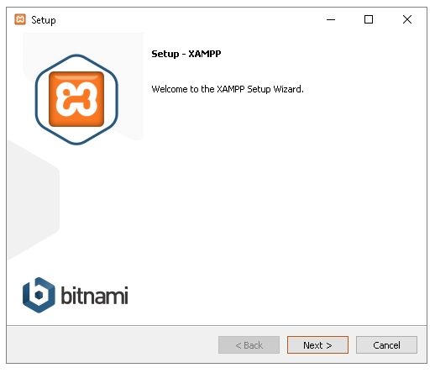

-Tại màn hình Select Components, Click chọn Next, có thể bỏ các phần không cần thiết đi.

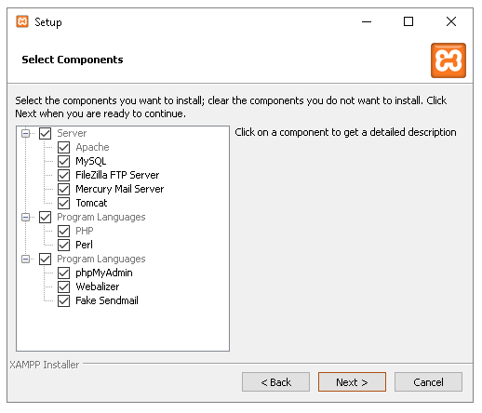

-Setup – Installation folder: Tại đây chọn thư mục chứa cài đặt Xampp, thường được mặc định là C:\xampp

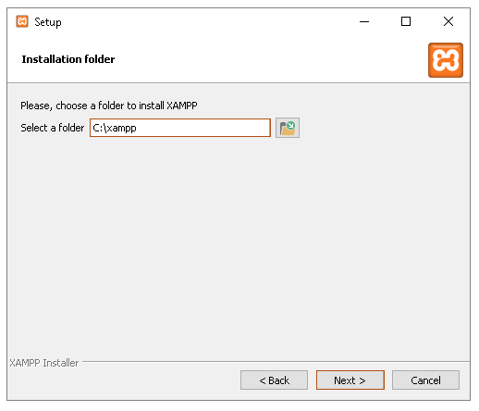

-Setup –Bitnami for Xampp, tại đây sẽ tích hợp bộ Bitnami cho Xampp, click chọn “Learn more about Bitnami for Xampp” để xem giới thiệu, có thể bỏ qua phần này, tiếp tục chọn Next

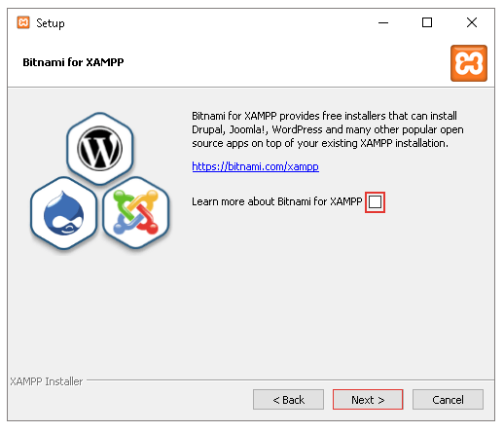

Ready to Install, chọn Next để tiến hành cài đặt

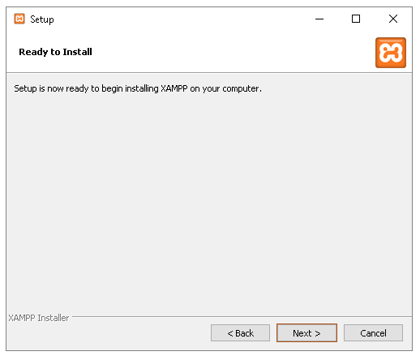

Dưới đây là màn hình cài đặt. Khi cài đặt xong chọn Next để kết thúc

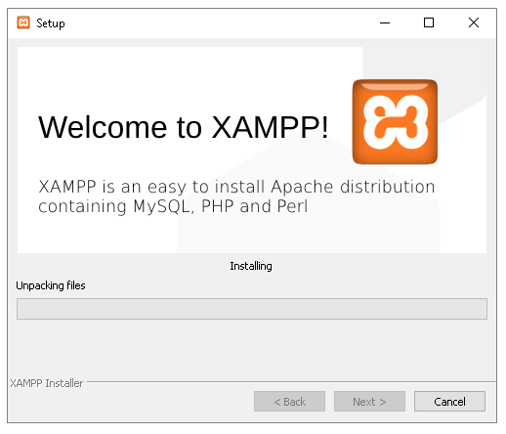

Bước 3: Khởi động Apache và MySQL

* Sau khi cài đặt hoàn thành, chọn Xampp Controll để khởi động
* Tại cột Actions click chọn Start 2 dòng đầu để kích hoạt Apache và MySQL

### Cài đặt Laravel

Có 2 cách để cài đặt Laravel phổ biến hiện nay:

***Cách 1: Thông qua Laravel Installer***

Bước 1: Chọn vị trí lưu thư mục, có thể chọn bất kì vị trí nào mở terminal lên (cmd hoặc Git Bash) và gõ dòng lệnh sau:

|  |
| --- |
| *composer global require "laravel/installer"* |

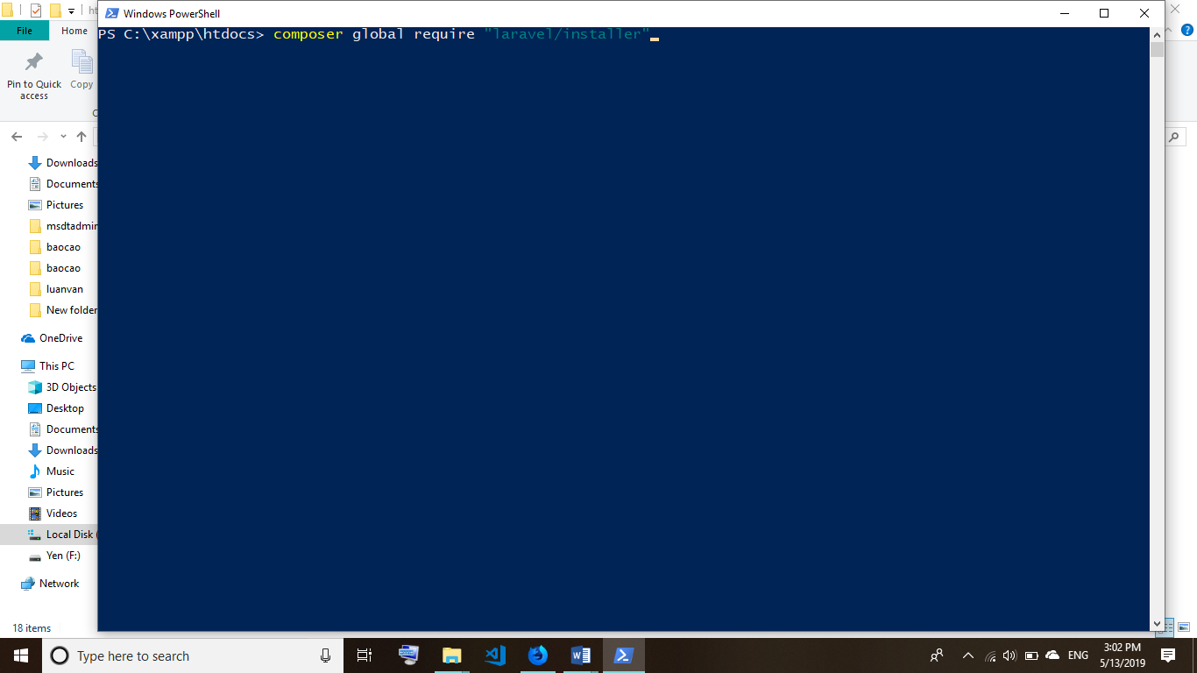

Bước 2: Sau khi cài đặt xong, di chuyển vào thư mục htdocs của Xampp tại đây mở cửa sổ lệnh (đối với window nhấp Shift + R-click và chọn Command Window Here hoặc Git Bash Here), cuối cùng gõ dòng lệnh sau:

*laravel new blog (với blog là tên project)*

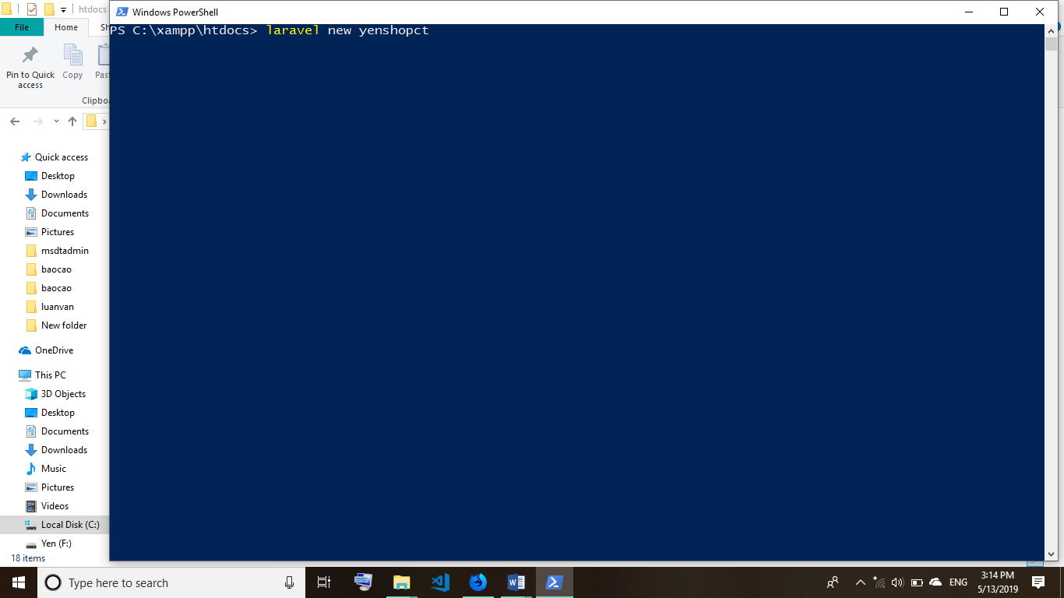

***Cách 2: Cài đặt Laravel thông qua Composer***

Bước 1: Vào thư mục C:\Xampp\htdocs mở cửa sổ lệnh và gõ dòng lệnh như sau:

*composer create-project --prefer-dist laravel/laravel blog (blog là tên laravel project cần tạo)*

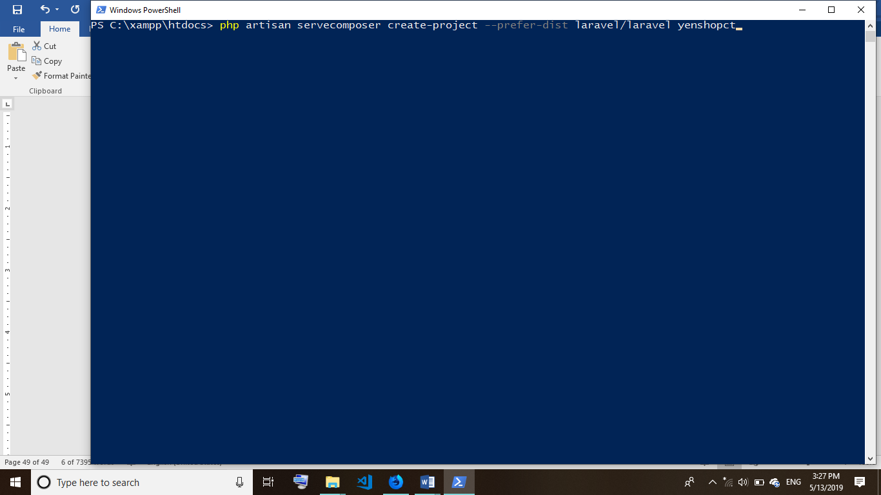

### Chạy laravel:

Bước 1: Khởi động Xampp

Bước 2: Đến địa chỉ lưu project mở của sổ lệnh và chạy dòng lệnh sau:

|  |
| --- |
| *1* |

*php artisan server*

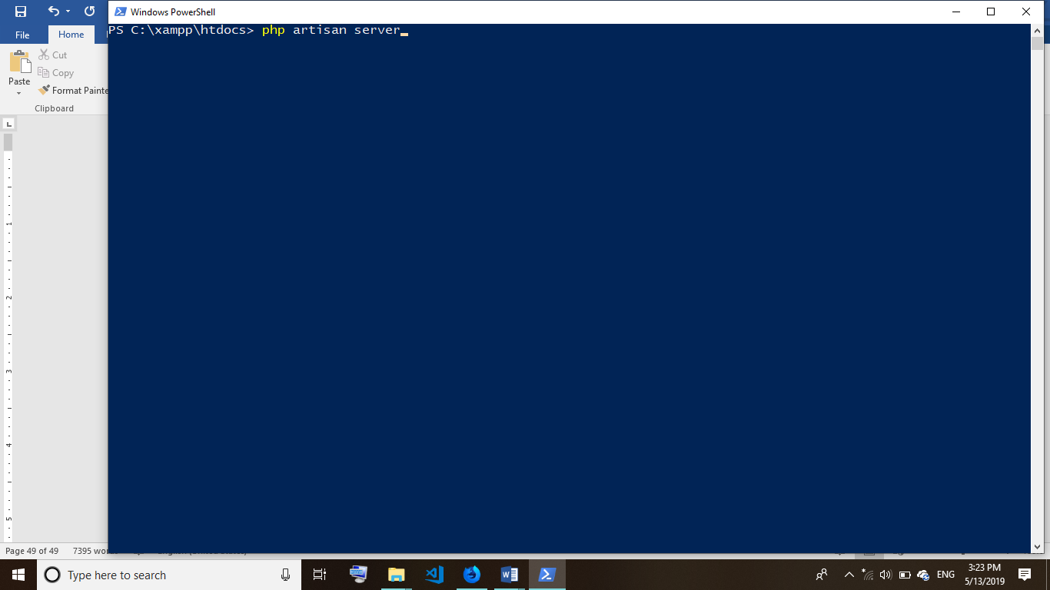

Giao diện Laravel khi mới cài đặt:

